BỘ GIÁO DỤC VÀ ĐÀO TẠO



**TRƯỜNG ĐẠI HỌC CẦN THƠ**

**KHOA CÔNG NGHỆ THÔNG TIN & TRUYỀN THÔNG**

**🙞 🕮 🙜**



**NIÊN LUẬN CHUYÊN NGÀNH**

**CÔNG NGHỆ THÔNG TIN**

**Đề tài**

**ỨNG DỤNG TÍNH TIỀN TẠP HÓA TRÊN ANDROID**

**Sinh viên thực hiện : Trần Hoàng Huân**

**Mã số : B1401047**

**Khóa : 40**

Cần Thơ, 05/2018



BỘ GIÁO DỤC VÀ ĐÀO TẠO

**TRƯỜNG ĐẠI HỌC CẦN THƠ**

**KHOA CÔNG NGHỆ THÔNG TIN & TRUYỀN THÔNG**

**🙞 🕮 🙜**



**NIÊN LUẬN CHUYÊN NGÀNH**

**CÔNG NGHỆ THÔNG TIN**

**Đề tài**

**ỨNG DỤNG TÍNH TIỀN TẠP HÓA TRÊN ANDROID**

**Giáo viên hướng dẫn: Sinh viên thực hiện:**

**TS. Trần Công Án Họ tên: Trần Hoàng Huân**

**Mã số: B1401047**

**Khóa : 40**

Cần Thơ, 05/2018**NHẬN XÉT CỦA GIẢNG VIÊN**

------------------------------------------------------------------------------------------------------------------------------------------------------------------------------------------------------------------------------------------------------------------------------------------------------------------------------------------------------------------------------------------------------------------------------------------------------------------------------------------------------------------------------------------------------------------------------------------------------------------------------------------------------------------------------------------------------------------------------------------------------------------------------------------------------------------------------------------------------------------------------------------------------------------------------------------------------------------------------------------------------------------------------------------------------------------------------------------------------------------------------------------------------------------------------------------------------------------------------------------------------------------------------------------------------------------------------------------------------------------------------------------------------------------------------------------------------------------------------------------------------------------------------------------------------------------------------------------------------------------------------------------------------------------------------------------------------------------------------------------------------------------------------------------------------------------------------------------------------------------------------------------------------------------------------------------------------------------------------------------------------------------------------------------------------------------------------------------------------------------------------------------------------------------------------------------------------------------------------------------------------------------------------------------------------------------------------------------------------------------------------------------------------------------------------------------------------------------------------------------------------------------------------------------------------------------------------------------------------------------------------------------------------------------------------------------------------------------------------------------------------------------------------------------------------------------------------------------------------------------------------------------------------------------------------------------------------------------------------------------------------------------------------------------------------------------------------------------------------------------------------------------------------------------------------------------------------------------------------------------------------------------------------------------------------------------------------------------------------------------------------------------------------------------------------------------------------------------------------------------------

**LỜI CẢM ƠN**

Lời đầu tiên em xin gởi lời cảm ơn chân thành tới Thầy Cô khoa Công nghệ thông tin và truyền thông Đại học Cần thơ đã tận tình giúp đỡ và tạo điều kiện thuận lợi cho em có thời gian học tập, trao dồi kiến thức trong thời gian dài.

Xin gửi lời biết ơn sâu sắc đến thầy Trần Công Án – người đã trực tiếp hướng dẫn, góp ý, chỉ bảo những kiến thức, kinh nghiệm cần thiết và quý báo để giúp đỡ em hoàn thành tốt niên luận ngành này.

Xin cảm ơn bạn bè, người thân đã luôn là chỗ dựa tinh thần cho em những lúc khó khăn, bế tắt để cố gắng nổ lực thực hiện đề tài trong thời gian qua.

Dù đã cố gắng rất nhiều để hoàn thành đề tài tốt nhất có thể và đúng theo tiến độ dự kiến nhưng không thể tránh khỏi những thiếu sót, hạn chế về mặt kiến thức cũng như xử lý lỗi trong quá trình làm bài. Rất mong nhận được sự đóng góp ý kiến quý báo từ Thầy và các bạn để đề tài có thể phát triển hoàn thiện hơn và được đưa vào sử dụng rộng rãi trong thực tế.

Với lòng biết ơn sâu sắc và đầy sự kính trọng, em chân thành cảm ơn!

Cần thơ, ngày 10 tháng 05 năm 2018

Sinh viên thực hiện

Trần Hoàng Huân

**Mục lục**

**tóm tắt** 1

**chương 1: tổng quan** 2

1.1 ĐẶT VẤN ĐỀ 2

1.2 Lịch sử giải quyết vấn đề 2

1.3 Phạm vi của đề tài 3

1.4 hướng giải quyết vấn đề 3

**chương 2: cơ sở lý thuyết** 5

2.1. Ngôn ngữ lập trình hệ thống 5

2.1.1. Android[1] 5

2.1.2. Java[2] 6

2.1.3. Firebase Database[3] 8

2.1.3.1. Json[4] 9

2.1.4. Firebase Authentication[5] 11

2.1.5. Mobile Vision[6] 12

2.1.5.1. Barcode Detector 12

2.1.6. XML[7] 12

2.2. công cụ hỗ trợ 14

2.2.1. Android Studio[8] 14

2.2.2. StarUML 14

**chương 3: nội dung nghiên cứu** 15

3.1. mô tả bài toán 15

3.1.1. Các chức năng của hệ thống 15

3.1.2. Môi trường vận hành 16

3.2. đặc tả yêu cầu 16

3.2.1. Yêu cầu chức năng 16

3.2.1.1. Tính tiền bằng quét mã vạch 16

3.2.1.2. Tính tiền bằng chọn hàng hóa trong danh sách 16

3.2.1.3. Lập hóa đơn. 17

3.2.1.4. Thống kê theo tuần. 17

3.2.1.5. Thống kê theo tháng 17

3.2.1.6. Thống kê theo năm 18

3.2.1.7. Thêm hàng hóa. 18

3.2.1.8. Sửa hàng hóa 19

3.2.1.9. Xóa hàng hóa 19

3.2.1.10. Đăng nhập 19

3.2.1.11. Đăng ký 20

3.2.1.12. Đăng xuất 20

3.2.1. Yêu cầu phi chức năng 21

3.2.1.1. Yêu cầu thực thi 21

3.2.1.2. Yêu cầu chất lượng phần mềm 21

3.2.1.3. Yêu cầu bảo mật 21

3.3. thiết kế và cài đặt 21

3.3.1. Kiến trúc hệ thống 21

3.3.1.1. Mô hình MVP 21

3.3.2. Sơ đồ phân rã chức năng 22

3.3.3. Sơ đồ USE CASE 23

3.3.4. Thiết kế dữ liệu 23

3.3.5. Thiết kế theo chức năng 25

3.3.5.1. Tính tiền bằng quét mã vạch 25

3.3.5.1.1. Mục đích 25

3.3.5.1.2. Giao diện 25

3.3.5.1.3. Các thành phần giao diện 27

3.3.5.1.4. Dữ liệu sử dụng 27

3.3.5.1.5. Cách xử lí 27

3.3.5.2. Tính tiền bằng chọn hàng hóa trong danh sách 29

3.3.5.2.1. Mục đích 29

3.3.5.2.2. Giao diện 29

3.3.5.2.3. Các thành phần giao diện 30

3.3.5.2.4. Dữ liệu sử dụng 31

3.3.5.2.5. Cách xử lí 31

3.3.5.3. Lập hóa đơn 33

3.3.5.3.1. Mục đích 33

3.3.5.3.2. Giao diện 33

3.3.5.3.3. Các thành phần giao diện 34

3.3.5.3.4. Dữ liệu sử dụng 34

3.3.5.3.5. Cách xử lí 35

3.3.5.4. Thống kê theo tuần 36

3.3.5.4.1. Mục đích 36

3.3.5.4.2. Giao diện 36

3.3.5.4.3. Các thành phần giao diện 38

3.3.5.4.4. Dữ liệu sử dụng 38

3.3.5.4.5. Cách xử lí 39

3.3.5.5. Thống kê theo tháng 40

3.3.5.5.1. Mục đích 40

3.3.5.5.2. Giao diện 40

3.3.5.5.3. Các thành phần giao diện 42

3.3.5.5.4. Dữ liệu sử dụng 42

3.3.5.5.5. Cách xử lí 43

3.3.5.6. Thống kê theo năm 44

3.3.5.6.1. Mục đích 44

3.3.5.6.2. Giao diện 44

3.3.5.6.3. Các thành phần giao diện 46

3.3.5.6.4. Dữ liệu sử dụng 46

3.3.5.6.5. Cách xử lí 47

3.3.5.7. Thêm hàng hóa 48

3.3.5.7.1. Mục đích 48

3.3.5.7.2. Giao diện 48

3.3.5.7.3. Các thành phần giao diện 51

3.3.5.7.4. Dữ liệu sử dụng 51

3.3.5.7.5. Cách xử lí 51

3.3.5.8. Sửa hàng hóa 53

3.3.5.8.1. Mục đích 53

3.3.5.8.2. Giao diện 53

3.3.5.8.3. Các thành phần giao diện 56

3.3.5.8.4. Dữ liệu sử dụng 56

3.3.5.8.5. Cách xử lí 57

3.3.5.9. Xóa hàng hóa 58

3.3.5.9.1. Mục đích 58

3.3.5.9.2. Giao diện 58

3.3.5.9.3. Các thành phần giao diện 60

3.3.5.9.4. Dữ liệu sử dụng 60

3.3.5.9.5. Cách xử lí 61

3.3.5.10. Đăng nhập 62

3.3.5.10.1. Mục đích 62

3.3.5.10.2. Giao diện 62

3.3.5.10.3. Các thành phần giao diện 63

3.3.5.10.4. Dữ liệu sử dụng 63

3.3.5.10.5. Cách xử lí 64

3.3.5.11. Đăng ký 65

3.3.5.11.1. Mục đích 65

3.3.5.11.2. Giao diện 65

3.3.5.11.3. Các thành phần giao diện 67

3.3.5.11.4. Dữ liệu sử dụng 67

3.3.5.11.5. Cách xử lí 68

3.3.5.12. Đăng xuất 69

3.3.5.12.1. Mục đích 69

3.3.5.12.2. Giao diện 69

3.3.5.12.3. Các thành phần giao diện 70

3.3.5.12.4. Cách xử lí 70

3.4. kiểm thử 71

3.3.5. Giới thiệu 71

3.3.5.1. Mục tiêu kiểm thử 71

3.3.5.2. Phạm vi kiểm thử 71

3.3.6. Chi tiết kế hoạch kiểm thử 71

3.3.6.1. Các chức năng sẽ kiểm thử 71

3.3.6.2. Các chức năng không được kiểm thử 71

3.3.6.3. Tiêu chí kiểm thử thành công và thất bại 71

3.3.6.4. Tiêu chí đình chỉ và yêu cầu bắt đầu lại 72

3.3.6.5. Sản phẩm bàn giao của kiểm thử 72

3.3.7. Quản lý kiểm thử 72

3.3.7.1. Các hoạt động, công việc được lập kế hoạch 72

3.3.7.2. Môi trường 72

3.3.7.3. Kế hoạch, dự đoán và chi phí 73

3.3.7.4. Các rủi ro 73

3.3.8. Các trường hợp kiểm thử 73

3.3.8.1. Trường hợp kiểm thử 1: Đăng nhập 73

3.3.8.2. Trường hợp kiểm thử 2: Tính tiền bằng quét mã vạch 75

3.3.8.3. Trường hợp kiểm thử 3: Tính tiền bằng chọn hàng hóa trong danh sách 77

3.3.8.4. Trường hợp kiểm thử 4: Thêm hàng hóa 78

3.3.8.5. Trường hợp kiểm thử 5: Sửa hàng hóa 79

**CHƯƠNG 4: kết quả** 80

4.1. Về lí thuyết 81

4.2. Về chương trình 81

4.3. Khả năng ứng dụng của đề tài 81

**thảo luận** 82

**hướng phát triển** 82

**tài liệu tham khảo** 83

1. Sách, giáo trình: 83

2. Online: 83

**DANH MỤC HÌNH ẢNH**

Hình 3.1: Mô hình MVP 21

Hình 3.2: Sơ đồ phân rã chức năng 22

Hình 3.3: Sơ đồ USE CASE 23

Hình 3.4: Giao diện tính tiền bằng quét mã vạch 25

Hình 3.5: Giao diện tính tiền 25

Hình 3.6: Giao diện hàng hóa tính tiền 26

Hình 3.7: Giao diện xóa hàng hóa tính tiền 26

Hình 3.8: Sơ đồ xử lí tính tiền bằng quét mã 28

Hình 3.9: Giao diện tính tiền bằng tay 29

Hình 3.10: Giao diện tính tiền 29

Hình 3.11: Giao diện xóa hàng hóa 30

Hình 3.12: Giao diện hàng hóa tính tiền 30

Hình 3.13: Sơ đồ xử lí tính tiền bằng chọn hàng hóa trong danh sách 32

Hình 3.14: Thành phần giao diện của chức năng lập hóa đơn 33

Hình 3.15: Sơ đồ xử lí lập hóa đơn 35

Hình 3.16: Giao diện chức năng thống kê tổng quát theo tuần 36

Hình 3.17: Giao diện chức năng thống kê theo tuần 36

Hình 3.18: Giao diện chi tiết thống kê của 1 tuần 37

Hình 3.19: Sơ đồ xử lí Thống kê theo tuần 39

Hình 3.20: Giao diện thống kê tổng quát theo tháng 40

Hình 3.21: Giao diện thống kê theo tháng 40

Hình 3.22: Giao diện chi tiết thống kê theo tháng 41

Hình 3.23: Sơ đồ xử lí thống kê theo tháng 43

Hình 3.24: Giao diện thống kê tổng quát theo năm 44

Hình 3.25: Giao diện thống kê theo năm 44

Hình 3.26: Giao diện thống kê chi tiết theo năm 45

Hình 3.27: Sơ đồ xử lí thống kê theo năm 47

Hình 3.28: Giao diện thêm hàng hóa 48

Hình 3.29: Giao diện mở thêm hàng hóa 48

Hình 3.30: Giao diện thông báo hàng hóa đã tồn tại 49

Hình 3.31: Giao diện thông báo lỗi mạng khi thêm hàng hóa 49

Hình 3.32: Giao diện thông báo thêm hàng hóa thành công 50

Hình 3.33: Giao diện thông báo nhập thiếu thông tin 50

Hình 3.34: Sơ đồ xử lí thêm hàng hóa 52

Hình 3.35: Giao diện chức năng sửa hàng hóa 53

Hình 3.36: Giao diện mở chức năng sửa hàng hóa 53

Hình 3.37: Giao diện thông báo nhập thiếu thông tin khi sửa hàng hóa 54

Hình 3.38: Giao diện thông báo lỗi mạng khi sửa hàng hóa 54

Hình 3.39: Giao diện cập nhật thành công hàng hóa 55

Hình 3.40: Sơ đồ xử lí sửa hàng hóa 57

Hình 3.41: Giao diện xác nhận xóa hàng hóa 58

Hình 3.42: Giao diện chức năng xóa hàng hóa 58

Hình 3.43: Giao diện thông báo xóa hàng hóa thành công 59

Hình 3.44: Sơ đồ xử lí xóa hàng hóa 61

Hình 3.45: Giao diện thông báo đăng nhập thất bại 62

Hình 3.46: Giao diện đăng nhập 62

Hình 3.47: Sơ đồ xử lí đăng nhập 64

Hình 3.48: Giao diện thông báo mật khẩu nhập lại sai 65

Hình 3.49: Giao diện đăng ký 65

Hình 3.50: Giao diện thông báo đăng ký thành công 66

Hình 3.51: Giao diện thông báo email đăng ký tồn tại 66

Hình 3.52: Sơ đồ xử lí đăng ký 68

Hình 3.53: Giao diện đăng xuất 69

Hình 3.54: Xử lí đăng xuất 70

**DANH MỤC BẢNG**

Bảng 3.1: Các chức năng ứng dụng tính tiền tạp hóa trên Android 15

Bảng 3.2: Chức năng tính tiền bằng quét mã vạch 16

Bảng 3.3: Chức năng tính tiền bằng chọn hàng hóa trong danh sách 17

Bảng 3.4: Chức năng lập hóa đơn. 17

Bảng 3.5: Chức năng thống kê theo tuần. 17

Bảng 3.6: Chức năng thống kê theo tháng. 18

Bảng 3.7: Chức năng thống kê theo năm. 18

Bảng 3.8: Chức năng thêm hàng hóa. 19

Bảng 3.9: Chức năng sửa hàng hóa. 19

Bảng 3.10: Chức năng xóa hàng hóa 19

Bảng 3.11: Chức năng đăng nhập 20

Bảng 3.12: Chức năng đăng ký 20

Bảng 3.13: Chức năng đăng xuất 20

Bảng 3.14: Thành phần giao diện của chức năng tính tiền bằng quét mã vạch 27

Bảng 3.15: Dữ liệu sử dụng của chức năng tính tiền bằng quét mã vạch 27

Bảng 3.16: Thành phần giao diện của chức năng tính tiền bằng chọn hàng hóa trong danh sách 31

Bảng 3.17: Dữ liệu sử dụng của chức năng tính tiền bằng chọn hàng hóa trong danh sách 31

Bảng 3.18: Thành phần giao diện của chức năng lập hóa đơn 34

Bảng 3.19: Dữ liệu sử dụng của chức năng lập hóa đơn 34

Bảng 3.20: Thành phần giao diện của chức năng thống kê chi tiết thoe tuần 38

Bảng 3.21: Dữ liệu sử dụng của chức năng thống kê chi tiết theo tuần 38

Bảng 3.22: Thành phần giao diện của chức năng thống kê theo tháng 42

Bảng 3.23: Dữ liệu sử dụng của chức năng thống kê theo tháng 42

Bảng 3.24: Thành phần giao diện của chức năng thống kê theo năm 46

Bảng 3.25: Dữ liệu sử dụng của chức năng thống kê theo năm 46

Bảng 3.26: Thành phần giao diện của chức năng thêm hàng hóa 51

Bảng 3.27: Dữ liệu sử dụng của chức năng thêm hàng hóa 51

Bảng 3.28: Thành phần giao diện của chức năng sửa hàng hóa 56

Bảng 3.29: Dữ liệu sử dụng của chức năng sửa hàng hóa 56

Bảng 3.30: Thành phần giao diện của chức năng xóa hàng hóa 60

Bảng 3.31: Dữ liệu sử dụng của chức năng xóa hàng hóa 60

Bảng 3.32: Thành phần giao diện của chức năng đăng nhập 63

Bảng 3.33: Dữ liệu sử dụng của chức năng đăng nhập 63

Bảng 3.34: Thành phần giao diện của chức năng đăng ký 67

Bảng 3.35: Dữ liệu sử dụng của chức năng đăng ký 67

Bảng 3.36: Thành phần giao diện của chức năng đăng xuất 70

Bảng 3.37: Kế hoạch, dự đoán và kinh phí 73

Bảng 3.38: Rủi ro và kế hoạch đối phó 73

Bảng 3.39: Kịch bản kiểm thử chức năng Đăng nhập 74

Bảng 3.40: Giá trị kiểm thử chức năng Đăng nhập 75

Bảng 3.41: Kịch bản kiểm thử chức năng Tính tiền bằng quét mã vạch 76

Bảng 3.42: Giá trị kiểm thử chức năng Tính tiền bằng quét mã 77

Bảng 3.43: Kịch bản kiểm thử chức năng Tính tiền bằng chọn hàng hóa trong danh sách 77

Bảng 3.44: Giá trị kiểm thử chức năng Tính tiền bằng chọn hàng hóa trong danh sách 78

Bảng 3.45: Kịch bản kiểm thử chức năng Thêm hàng hóa 79

Bảng 3.46: Giá trị kiểm thử chức năng Thêm hàng hóa 79

Bảng 3.47: Kịch bản kiểm thử chức năng Sửa hàng hóa 80

Bảng 3.48: Giá trị kiểm thử chức năng Sửa hàng hóa 80

**KÍ HIỆU VÀ VIẾT TẮT**

|  |  |  |
| --- | --- | --- |
| **STT** | **Từ viết tắt** | **Diễn giải** |
| 1 | ADT | Abstract data type |
| 2 | API | Application Programming Interface |
| 3 | CDM | Contual Data Model |
| 4 | CSDL | Cơ sở dữ liệu |
| 5 | HTTP | Hypertext Transfer Protocol |
| 6 | IDE | Integrated Development Environment |
| 7 | JSON | JavaScript Object Noattion |
| 8 | MVP | Model - View – Presenter |
| 9 | OOP | Object-oriented programming |
| 10 | PDM | Physical Data Model |
| 11 | QEMU | Quick Emulator |
| 12 | SDK | Software Development Kit |
| 13 | UI | User Interface |
| 14 | WORA | Write once, run anywhere |
| 15 | XML | eXtensible Markup Language |

# tóm tắt

Những năm gần đây, ngành CNTT phát triển với tốc độ cấp số nhân. Bên cạnh đó ứng dụng CNTT vào các lĩnh vực khác nhau đang tăng nhanh. Hầu hết các lĩnh vực kinh tế, y học, nông nghiệp, kinh doanh,… đều cần được tin học hóa để phát triển hơn. Tuy nhiên, việc ứng dụng hiệu quả CNTT vào mỗi lĩnh vực vẫn còn gặp nhiều khó khăn.

Trong lĩnh vực bán hàng thì việc phục vụ đang ngày càng trở nên quan trọng, bởi đa phần các khách hàng đều là công nhân, nhân viên văn phòng, … nên họ muốn mua hàng thật nhanh và tiện lợi để tiết kiệm thời gian. Nắm bắt được nhu cầu đó các cửa hàng bán hàng tạp hóa đã đầu tư các thiết bị tính tiền tự động để phục vụ khách hàng nhanh hơn.

Các thiết bị tính tiền đa phần gồm nhiều bộ phận cấu thành làm các cửa hàng phải đầu tư một khoản tiền lớn. Một hệ thống tính tiền đơn giản gồm :1 máy tính để bàn và 1 thiết bị quét mã vạch đã tốn chi phí gần 10 triệu đồng. Để giải quyết vấn đề trên chúng ta có thể sử dụng các thiết bị rẻ tiền hơn và ít bộ phận hơn mà ở đây là điện thoại di động một thiết bị mà ai cũng có sẵn. Vì vậy cần phát triển một ứng dụng tính tiền trên di động mà ở đây cụ thể là ứng dụng trên hệ điều hành Android.

Ứng dụng tính tiền cung cấp chức năng cho 1 loại người dùng: chủ cửa hàng tạp hóa. Ứng dụng cung cấp 5 chức năng chính: tính tiền, thống kê, quản trị, đăng nhập, đăng ký. Chức năng tính tiền gồm: tính tiền bằng quét mã barcode, tính tiền thông qua chọn hàng có sẵn trong danh sách, xuất hóa đơn. Chức năng thống kê gồm: thống kê theo tuần, tháng, năm. Chức năng quản trị gồm: Thêm hàng hóa, sửa hàng hóa, xóa hàng hóa. Ngoài ra còn có 2 chức năng phụ: thoát và đăng xuất.

Hơn nữa, việc sử dụng Firebase xây dựng hệ thống thông qua mô hình MVP làm cho việc bảo trì và mở rộng trở nên dễ dàng hơn.

Về cơ bản ứng dụng đáp ứng được các nhu cầu cơ bản của người bán hàng giúp họ thuận tiện hơn trong việc tính tiền.

# chương 1: tổng quan

## Đặt vấn đề

Xã hội hiện nay đang ngày càng phát triển, đời sống con người không ngừng được nâng cao, nhu cầu về hàng hóa vì thế cũng tăng lên. Theo xu hướng các cửa hàng tạp hóa mọc lên càng nhiều làm cho sự cạnh tranh ngày càng lớn. Khách hàng của các cửa hàng tạp hóa đa số sinh viên, công nhân, nhân viên văn phòng,… nên họ muốn mua hàng thật nhanh và tiện lợi để tiết kiệm thời gian. Với nhu cầu đó của khách hàng thì các cửa hàng tạp hóa phải tính tiền thật nhanh do đó cần một hệ thống tính tiền tự động .Việc xây dựng các hệ thống tính tiền làm tăng chi phí đầu tư cho các cửa hàng tạp hóa tạo gánh nặng về tài chính. Các cửa hàng tạp hóa phải tìm cách để giảm mọi chi phí nhằm tăng sự cạnh tranh với các cửa hàng khác. Và việc sử dụng một ứng dụng tính tiền trên một thiết bị rẻ tiền hơn hoặc thiết bị có sẵn là hướng giải quyết vấn đề này. Thiết bị chạy hệ điều hành Android với nhiều loại giá thành và cũng cung cấp môi trường để phát triển ứng dụng . Thấy được những vấn đề trên em đã nghiên cứu để phát triển **Ứng dụng tính tiền tạp hóa trên Android** .

## Lịch sử giải quyết vấn đề

Ở Việt Nam hiện nay có không ít hệ thống tính tiền từ quy mô lớn như ở siêu thị đến quy mô nhỏ ở các cửa hàng tạp hóa. Các hệ thống gồm nhiều thành phần cần nhiều tài nguyên để xử lí vì thế chi phí đầu tư lớn. Còn về ứng dụng di động trên hệ điều hành Android thì theo sự khảo sát của em thì chưa có ứng dụng nào. Với mục tiêu giải quyết những vấn đề về chi phí đầu tư và mang đến cho cửa hàng cũng như khách hàng sự thuận tiện và nhanh hơn. Với những vấn đề trên thì sự ra đời của **Ứng dụng tính tiền tạp hóa trên Android** là hợp lý.

## Phạm vi của đề tài

Đề tài được xây dựng hướng tới tất cả các cửa hàng tạp hóa tại Việt Nam. Nội dung đề tài tập trung về nghiên cứu cách xây dựng một ứng dụng Android bằng việc kết hợp Firebase Authentication cùng với dùng một hệ quản trị cơ sở dữ liệu NoSQL là Firebase Realtime Database. Bên cạnh đó, website được xây dựng ở mức tối giản nhất về giao diện, tập trung vào các tính năng cho ứng dụng.

## hướng giải quyết vấn đề

Xây dựng và phát triển ứng dụng tính tiền tạp hóa trên Android, quản lý hàng hóa, thống kê doanh thu và cung cấp tính năng tính tiền cho người sử dụng dựa trên ngôn ngữ lập trình Java thông qua thư viện các thư viện Android của Google.

UI được xem là bộ mặt của một ứng dụng, được người dùng nhìn vào trước tiên. Do đó, em chọn thư viện UI cung cấp sẵn của Android để xây dựng nên giao diện dành cho người dùng. Đồng thời, giúp tiết kiệm thời gian và tránh những khó khăn khi xây dựng một giao diện theo hướng truyền thống.

Ứng dụng được chia làm 4 phần chính:

* Phần tính tiền.
  + Tính tiền bằng quét mã vạch barcode.
  + Tính tiền bằng cách chọn hàng hóa trong danh sách.
  + Lập và xem chi tiết hóa đơn.
* Phần thống kê.
  + Thống kê theo tuần.
    - Thống kê tổng quát các tuần.
    - Thống kê chi tiết tuần.
  + Thống kê theo tháng.
    - Thống kê tổng quát các tháng.
    - Thống kê chi tiết tháng.
  + Thống kê theo năm.
    - Thống kê tổng quát các năm.
    - Thống kê chi tiết năm.
* Phần quản trị
  + Thêm hàng hóa.
  + Xóa hàng hóa
  + Sửa hàng hóa.
* Phần user
  + Đăng nhập
  + Đăng ký
  + Đăng xuất

# chương 2: cơ sở lý thuyết

## Ngôn ngữ lập trình hệ thống

### Android[1]

Android là một hệ điều hành của các thiết bị di động được phát triển bởi Google, dựa trên các phiên bản đã sửa đổi của nhân Linux và các phần mềm mã nguồn mở khác được thiết kế chủ yếu cho các thiết bị di động cảm ứng như: điện thoại thông minh, máy tính bảng, truyền hình (Android TV), xe hơi (Android Auto), thiết bị đeo tay (Wear OS).

Androidcũng được liên kết với bộ phần mềm độc quyền phát triển bởi Google, ứng dụng dịch vụ: Gmail, Google Search,… Cửa hàng ứng dụng Google Play và nền tảng phát triển cho lập trình viên.

Giao diện người dùng mặc định của Android chủ yếu dựa trên thao tác trực tiếp, sử dụng các đầu vào cảm ứng với các hành động trong thế giới thực như vuốt, chạm, kéo và đảo ngược để thao tác trên các đối tượng trên màn hình, cùng với bàn phím ảo.

Ứng dụng hay còn được gọi là “apps” mở rộng chức năng của thiết bị, được viết bằng bộ phát triển phần mềm Android (SDK) với ngôn ngữ lập trình Java và ngôn ngữ lập trình Kotlin. SDK bao gồm một bộ công cụ phát triển toàn diện, bao gồm trình sửa lỗi, thư viện phần mềm, trình mô phỏng thiết bị cầm tay dựa trên QEMU, tài liệu, mã mẫu và hướng dẫn.

Các thiết bị Android thường được cấp nguồn pin, Android được thiết kế để quản lý các quy trình nhằm duy trì mức tiêu thụ điện năng ở mức tối thiểu. Khi ứng dụng không được sử dụng hệ thống sẽ “treo” hoạt động của nó vì thế có thể mở lại ngay khi cần. Android tự động quản lý các ứng dụng được lưu trữ trong bộ nhớ: khi bộ nhớ yếu, hệ thống sẽ bắt đầu ẩn và tự động đóng các quá trình không hoạt động, bắt đầu bằng các quá trình không hoạt động trong khoảng thời gian dài nhất.

### Java[2]

Javalà một ngôn ngữ lập trình máy tính có mục đích chung đồng thời, dựa trên lớp, hướng đối tượng và được thiết kế đặc biệt để có thể chạy ở các môi trường khác nhau. Java được thiết kế để cho các nhà phát triển ứng dụng "viết một lần, chạy bất cứ nơi nào" (WORA) có nghĩa là mã Java đã biên dịch có thể chạy trên tất cả các nền tảng hỗ trợ Java mà không cần biên dịch lại. Các ứng dụng Java thường được biên dịch sang bytecode có thể chạy trên bất kỳ máy ảo Java (JVM) nào bất kể kiến ​​trúc máy tính.

Ứng dụng Android không chạy Java bytecode bởi một máy ảo Java truyền thống mà thay vào đó là máy ảo Dalvik trong các phiên bản Android cũ hơn và Android Runtime trong các phiên bản mới hơn, biên dịch cùng mã mà Dalvik chạy đến Executable và thực thi Định dạng Liên kết có chứa mã máy. Mã Java bytecode trong các tệp Java Archive không được thực thi bởi các thiết bị Android. Thay vào đó, các lớp Java được biên dịch thành một định dạng bytecode độc quyền và chạy trên Dalvik, một máy ảo chuyên dụng được thiết kế cho Android. Không giống như các máy ảo Java, là các máy xếp chồng (kiến trúc dựa trên stack), máy ảo Dalvik là một máy đăng ký (kiến trúc dựa trên đăng ký).

Lập trình hướng đối tượng (OOP) là một mô hình lập trình dựa trên khái niệm "đối tượng" có thể chứa dữ liệu, dưới dạng các trường thường được gọi là thuộc tính và dạng thủ tục thường được gọi là phương thức.

Đặc trưng của OOP:

* Mọi thứ đều là sự vật.
* Chương trình là một nhóm các sự vật “nói chuyện” với nhau bằng việc gửi các thông báo cho nhau.
* Mỗi sự vật đều có bộ nhớ riêng, được tạo nên từ các sự vật khác.
* Mọi sự vật đều có kiểu (lớp).
* Tất cả các sự vật cùng kiểu (lớp) đều có thể nhận cùng thông báo.

Đối tượng là một thực thể được sử dụng bởi máy tính, là “cái mà ứng dụng muốn đề cập đến”, mô tả cho một sự vật hoặc khái niệm trong thực tế.

Lớp là một khuôn mẫu để tạo ra các đối tượng cùng kiểu, định nghĩa các thuộc tính và phương thức (hành vi) chung cho tất cả các đối tượng cùng lớp

Lập trình hướng đối tượng có 3 đặc điểm: tính bao gói, tính kế thừa, tính đa hình.

* Tính bao gói thể hiện ở sự kết hợp chặt chẽ giữa dữ liệu và thao tác của cùng một đối tượng và giới hạn đường truy cập đến các thành phần khác của một đối tượng.
* Tính kế thừa là một trong những đặc điểm quan trọng của OOP, cho phép dùng lại mã. Dùng để mô hình hóa mối quan hệ “là” giữa các đối lớp/đối tượng với nhau. Lớp kế thừa sẽ có tất cả các thuộc tính và phương thức của lớp cha.
* Tính đa hình thể hiện ở việc các loại đối tượng khác nhau có thể có cách ứng xử khác nhau cho cùng một thông điệp. Kỹ thuật thể hiện tính đa hình là dùng liên kết động kết hợp với nạp đè hàm.

### Firebase Database[3]

Firebase Database là một cở sở dữ liệu thời gian thực noSQL. Dữ liệu được lưu trữ trên đám mây và được đồng bộ hóa trên tất cả ứng dụng khách trong thời gian thực và vẫn khả dụng khi ứng dụng ngoại tuyến.

Dữ liệu trên Fire được lưu trữ dưới dạng JSON và được đồng bộ hóa theo thời gian thực cho mọi máy khách được kết nối. Khi bạn tạo các ứng dụng đa nền tảng với SDK iOS, Android và JavaScript, tất cả các thiết bị sẽ chia sẻ một phiên bản Cơ sở dữ liệu thời gian thực và tự động nhận các bản cập nhật với dữ liệu mới nhất.

Thay vì các yêu cầu HTTP, Cơ sở dữ liệu thời gian thực Firebase sử dụng đồng bộ hóa dữ liệu — mỗi khi dữ liệu thay đổi, mọi thiết bị được kết nối sẽ nhận được bản cập nhật đó trong mili giây.

Ứng dụng Firebase vẫn đáp ứng ngay cả khi ngoại tuyến vì SDK cơ sở dữ liệu thời gian thực Firebase vẫn lưu dữ liệu của bạn vào đĩa. Sau khi kết nối được thiết lập lại, thiết bị khách sẽ nhận được bất kỳ thay đổi nào bị mất, đồng bộ hóa nó với trạng thái máy chủ hiện tại.

Cơ sở dữ liệu thời gian thực Firebase có thể được truy cập trực tiếp từ thiết bị di động hoặc trình duyệt web; không cần máy chủ ứng dụng. Tính năng xác thực bảo mật và dữ liệu có sẵn thông qua Quy tắc bảo mật cơ sở dữ liệu thời gian thực Firebase, các quy tắc dựa trên biểu thức được thực thi khi dữ liệu được đọc hoặc ghi.

Cơ sở dữ liệu thời gian thực Firebase có thể được truy cập trực tiếp từ thiết bị di động hoặc trình duyệt web mà không cần máy chủ ứng dụng. Tính năng xác thực bảo mật và dữ liệu có sẵn thông qua Quy tắc bảo mật cơ sở dữ liệu thời gian thực Firebase, các quy tắc dựa trên biểu thức được thực thi khi dữ liệu được đọc hoặc ghi.

Với cơ sở dữ liệu thời gian thực Firebase, chúng ta có thể hỗ trợ nhu cầu dữ liệu của ứng dụng theo quy mô bằng cách chia nhỏ dữ liệu của chúng ta trên nhiều phiên bản cơ sở dữ liệu trong cùng một dự án Firebase. Hợp lý hóa xác thực với Xác thực Firebase trên dự án của chúng ta và xác thực người dùng trên các phiên bản cơ sở dữ liệu của chúng ta. Kiểm soát quyền truy cập vào dữ liệu trong mỗi cơ sở dữ liệu với Quy tắc cơ sở dữ liệu thời gian thực Firebase tùy chỉnh cho từng cá thể cơ sở dữ liệu.

#### **Json[4]**

JSON (JavaScript Object Noattion) là 1 định dạng hoán vị dữ liệu nhanh. Chúng dễ dàng cho chúng ta đọc và viết. Dễ dàng cho thiết bị phân tích và phát sinh. Chúng là cơ sở dựa trên tập hợp của Ngôn Ngữ Lập Trình [JavaScript](http://javascript.crockford.com/), tiêu chuẩn [ECMA-262 phiên bản 3 - tháng 12 năm 1999](http://www.ecma-international.org/publications/files/ecma-st/ECMA-262.pdf). JSON là 1 định dạng kiểu text mà hoàn toàn độc lập với các ngôn ngữ hoàn chỉnh, thuộc họ hàng với các ngôn ngữ họ hàng C, gồm có C, C++, C#, Java, JavaScript, Perl, Python, và nhiều ngôn ngữ khác. Những đặc tính đó đã tạo nên JSON 1 ngôn ngữ hoán vị dữ liệu lý tưởng.

JSON được xây dựng trên 2 cấu trúc:

* Là tập hợp của các cặp tên và giá trị name-value. Trong những ngôn ngữ khác nhau, đây được nhận thấy như là 1 đối tượng (*object*), sự ghi (record), cấu trúc (struct), từ điển (dictionary), bảng băm (hash table), danh sách khoá (keyed list), hay mảng liên hợp.
* Là 1 tập hợp các giá trị đã được sắp xếp. Trong hầu hết các ngôn ngữ, this được nhận thấy như là 1 mảng, véc tơ, tập hợp hay là 1 dãy sequence.

JSON có thể có nhiều dạng khác nhau, tuy nhiên có thể tổng hợp ở 2 dạng chính:

Một đối tượng Object chứa các cặp giá trị string/value không cần thứ tự, được bao trong cặp “{}”, các giá trị bên trong được định dạng “string:value” và chia cách nhau bởi dấu “,”. Value có thể là chuỗi, số, true-false, …

{

“id”: 1,

“name”: “Trần Hoàng Huân”

}

Một đối tượng mảng bao gồm nhiều phần tử có thứ tự. Các phần tử con được bao trong cặp “[]” và chia cách nhau bởi dấu “,”. Mỗi phần tử con có thể là một giá trị đơn lẻ như: số, chuỗi, true-false, null, hoặc một object khác, thậm chí có thể là một mảng

[

{

“id”: 1,

“name”: “Trần Hoàng Huân”

},

{

“id”: 2,

“name”: “Dương Lữ Điện”

}

]

### Firebase Authentication[5]

Firebase Authentication cung cấp dịch vụ backend, SDK dễ sử dụng và thư viện giao diện người dùng được tạo sẵn để xác thực người dùng cho ứng dụng của bạn. Nó hỗ trợ xác thực bằng mật khẩu, số điện thoại, các nhà cung cấp nhận dạng liên kết phổ biến như Google, Facebook và Twitter, ...

Xác thực người dùng bằng địa chỉ email và mật khẩu của họ. SDK xác thực Firebase cung cấp các phương pháp tạo và quản lý người dùng sử dụng địa chỉ email và mật khẩu của họ để đăng nhập. Xác thực Firebase cũng xử lý việc gửi email đặt lại mật khẩu.

Xác thực người dùng bằng cách tích hợp với các nhà cung cấp danh tính được liên kết. SDK xác thực Firebase cung cấp các phương pháp cho phép người dùng đăng nhập bằng tài khoản Google, Facebook, Twitter và GitHub của họ.

Xác thực người dùng bằng cách gửi tin nhắn SMS đến điện thoại của họ.

Kết nối hệ thống đăng nhập hiện tại của ứng dụng với SDK xác thực Firebase và giành quyền truy cập vào Cơ sở dữ liệu thời gian thực Firebase và các dịch vụ Firebase khác.

Sử dụng các tính năng Firebase yêu cầu xác thực mà không yêu cầu người dùng đăng nhập trước bằng cách tạo tài khoản ẩn danh tạm thời. Nếu sau này người dùng chọn đăng ký, bạn có thể nâng cấp tài khoản ẩn danh lên tài khoản thông thường, để người dùng có thể tiếp tục từ nơi họ đã dừng lại.

### Mobile Vision[6]

* + - 1. **Barcode Detector**

Barcode Detector là một API phát hiện mã vạch thời gian thực trên thiết bị di động. Nó có thể phát hiện nhiều mã vạch cùng một lúc.

Barcode Detector có thể đọc định dạng sau:

* 1D barcodes: EAN-13, EAN-8, UPC-A, UPC-E, Code-39, Code-93, Code-128, ITF, Codabar.
* 2D barcodes: QR Code, Data Matrix, PDF-417, AZTEC.

Cơ chế hoạt động của Barcode Detector:

* Barcode Detector phát hiện các mã vạch và tạo một tập hợp các mã vạch.
* Multi-processor theo dõi từng mã vạch mà hiện tại nó còn hoạt động. Barcode Tracker Factory tạo ra graphic tracker mới cho mỗi mã vạch.
* Khi mã vạch được theo dõi trên các khung hình video, Multi-processor gửi các bản cập nhật đến các phiên bản theo dõi mã vạch tương ứng. Trong trường hợp này, cập nhật mã vạch đơn giản là vị trí và kích thước của mã vạch trong khung video.

### XML[7]

XML được thiết kế để lưu trữ và truyền tải thông tin mà cả người và máy tính đều có thể đọc hiểu được. XML cung cấp một phương tiện dùng văn bản (text) để mô tả thông tin và áp dụng một cấu trúc kiểu cây cho thông tin đó. Tại mức căn bản, mọi thông tin đều thể hiện dưới dạng text, chen giữa là các thẻ đánh dấu (markup) với nhiệm vụ ký hiệu sự phân chia thông tin thành một cấu trúc có thứ bậc của các dữ liệu ký tự, các phần tử dùng để chứa dữ liệu, và các thuộc tính của các phần tử đó. Về mặt đó, XML tương tự với các biểu thức S (S-expression) của ngôn ngữ lập trình LISP ở chỗ chúng đều mô tả các cấu trúc cây mà trong đó mỗi nút có thể có một danh sách tính chất của riêng mình.

Đơn vị cơ sở của XML là các ký tự theo định nghĩa của Universal Character Set (Bộ ký tự toàn cầu). Các ký tự được kết hợp theo các tổ hợp chuỗi hợp lệ để tạo thành một tài liệu XML. Tài liệu này gồm một hoặc nhiều thực thể, mỗi thực thể thường là một phần nào đó của các ký tự thuộc tài liệu, được mã hóa dưới dạng một chuỗi các bit và lưu trữ trong một tệp văn bản (text file).

Cú pháp XML cơ bản cho một phần tử là: <tên thuộc_tính="giá trị">nội dung</tên>.

Ví dụ:

<?xml version="1.0" encoding="UTF-8"?>  
<note>  
  <to>Huan</to>  
  <from>Dien</from>  
  <heading>Reminder</heading>  
  <body>Don't forget me this weekend!</body>  
</note>

## công cụ hỗ trợ

### Android Studio[8]

Android Studio là môi trường phát triển tích hợp chính thức (IDE) dành cho hệ điều hành Android của Google, được xây dựng trên phần mềm IntelliJ IDEA của JetBrains và được thiết kế đặc biệt cho phát triển Android. Nó là một sự thay thế cho Công cụ Phát triển Android của Eclipse (ADT) làm IDE chính cho phát triển ứng dụng Android gốc

Android Studio hỗ trợ việc xây dựng dựa trên Grandle chỉnh sửa và sửa lỗi nhanh. Công cụ Lint để nắm bắt hiệu suất, khả năng sử dụng, khả năng tương thích phiên bản và các vấn đề khác. Trình hướng dẫn dựa trên mẫu để tạo các thành phần và thiết kế Android phổ biến.

Trình chỉnh sửa bố cục phong phú cho phép người dùng kéo và thả các thành phần giao diện người dùng, tùy chọn xem trước bố cục trên nhiều cấu hình màn hình.

Android Studio hỗ trợ tích hợp cho Google Cloud Platform, cho phép tích hợp qua đám mây của Firebase và Google App Engine.

Android Studio hỗ trợ thiết bị ảo Android (Trình mô phỏng) để chạy và gỡ lỗi ứng dụng trong studio Android.

### StarUML

StarUML là một công cụ hỗ trợ người dùng trong việc thiết kế các mô hình quan hệ: CDM, PDM, ER, Use Case.

* Điểm mạnh của power designer**:**
* Thiết kế CDM (Conceptual Data Model).
* Sinh ra PDM (Physical Data Model) từ CDM ban đầu.
* Sinh ra kịch bản xây dựng CSDL từ CDM ban đầu.
* Phát sinh các ràng buộc toàn vẹn cho CSDL.
* Hỗ trợ thiết kế sơ đồ Use case.
* Thiết kế sơ đồ lớp.

# chương 3: nội dung nghiên cứu

## mô tả bài toán

### Các chức năng của hệ thống

* Các chức năng của hệ thống bao gồm:
  + - Tính tiền bằng quét mã vạch.
    - Tính tiền bằng chọn hàng hóa trong danh sách.
    - Lập hóa đơn.
    - Thống kê theo tuần.
    - Thống kê theo tháng.
    - Thống kê theo năm.
    - Thêm hàng hóa.
    - Sửa hàng hóa.
    - Xóa hàng hóa.
    - Đăng nhập.
    - Đăng ký.
    - Đăng xuất

|  |  |  |
| --- | --- | --- |
| STT | Mã chức năng | Tên chức năng |
| 1 | TT01 | Tính tiền bằng quét mã vạch |
| 2 | TT02 | Tính tiền bằng chọn hàng hóa trong danh sách. |
| 3 | TT03 | Lập hóa đơn. |
| 4 | TT04 | Thống kê theo tuần. |
| 5 | TT05 | Thống kê theo tháng |
| 6 | TT06 | Thống kê theo năm |
| 7 | TT07 | Thêm hàng hóa. |
| 8 | TT08 | Sửa hàng hóa. |
| 9 | TT09 | Xóa hàng hóa. |
| 10 | TT10 | Đăng nhập. |
| 11 | TT11 | Đăng ký |
| 12 | TT12 | Đăng xuất |

Bảng 3.1: Các chức năng ứng dụng tính tiền tạp hóa trên Android

### Môi trường vận hành

Ứng dụng được chạy trên hệ điều hành Android 4.4 trở lên.

Các ràng buộc về thực thi và thiết kế:

* + - * Đảm bảo tính chính xác và nhanh chóng.
      * Đảm bảo tính dễ sử dụng.
      * Đảm bảo tính an toàn dữ liệu.
      * Đảm bảo tính bảo mật.
      * Đảm bảo các chất lượng của phần mềm.

## đặc tả yêu cầu

### Yêu cầu chức năng

#### **Tính tiền bằng quét mã vạch**

|  |  |
| --- | --- |
| Mã yêu cầu | TT01 |
| Tên chức năng | Tính tiền bằng quét mã vạch |
| Đối tượng sử dụng | Cửa hàng tạp hóa |
| Tiền điều kiện | Người dùng đã đăng nhập vào ứng dụng và hàng hóa tính tiền phải có mã vạch. |
| Cách xử lí | 1. Chọn mục tính tiền trên giao diện trang chính. 2. Đưa hàng hóa cần tính tiền vào camera điện thoại để quét mã. 3. Hệ thống sẽ trả về kết quả:  * Nếu hàng hóa tồn tại hệ thống sẽ thêm hàng hóa vào đơn hàng với giá trị mặc định về số lượng là 1. * Nếu hàng hóa không tồn tại thì hệ thống thông báo đến người dùng.  1. Người dùng có thêm sửa đổi số lượng bằng các nút tăng giảm hoặc nhập trực tiếp số lượng vào sau đó chạm vào hàng hóa đó để thực thi thay đổi. |
| Kết quả | Thêm hàng hóa vào đơn hàng thành công hoặc thất bại |

Bảng 3.2: Chức năng tính tiền bằng quét mã vạch

#### **Tính tiền bằng chọn hàng hóa trong danh sách**

|  |  |
| --- | --- |
| Mã yêu cầu | TT02 |
| Tên chức năng | Tính tiền bằng chọn hàng hóa trong danh sách |
| Đối tượng sử dụng | Cửa hàng tạp hóa |
| Tiền điều kiện | Người dùng đã đăng nhập vào ứng dụng. |
| Cách xử lí | 1. Chọn mục tính tiền trên giao diện trang chính 2. Chọn mục “tính tiền bằng tay” trên thanh toolbar. 3. Đánh đấu tích vào hàng hóa muốn tính tiền (bỏ tích nếu không muốn tính tiền hàng hóa đó nữa) 4. Chọn nút “hoàn thành” để kết thúc việc chọn hàng hóa. 5. Người dùng có thêm sửa đổi số lượng bằng các nút tăng giảm hoặc nhập trực tiếp số lượng vào sau đó chạm vào hàng hóa đó để thực thi thay đổi |
| Kết quả | Thêm hàng hóa vào đơn hàng thành công hoặc thất bại.. |

Bảng 3.3: Chức năng tính tiền bằng chọn hàng hóa trong danh sách

#### **Lập hóa đơn.**

|  |  |
| --- | --- |
| Mã yêu cầu | TT03 |
| Tên chức năng | Lập hóa đơn. |
| Đối tượng sử dụng | Cửa hàng tạp hóa |
| Tiền điều kiện | Người dùng phải thực hiện chức năng tính tiền. |
| Cách xử lí | 1. Chọn nút “Thanh toán” để tiến hành lập hóa đơn  * Nếu không có hàng hóa nào trong đơn hàng thì hệ thống thông báo đến người dùng. * Nếu có hàng hóa trong đơn hàng thì tiến hành lập hóa đơn.  1. Sau khi lập hóa đơn thì sẽ hiện giao diện hóa đơn để người dùng xem và tính tiền. |
| Kết quả | Lập hóa đơn thành công hoặc thất bại |

Bảng 3.4: Chức năng lập hóa đơn.

#### **Thống kê theo tuần.**

|  |  |
| --- | --- |
| Mã yêu cầu | TT04 |
| Tên chức năng | Thống kê theo tuần. |
| Đối tượng sử dụng | Cửa hàng tạp hóa. |
| Tiền điều kiện | Người dùng đã đăng nhập vào ứng dụng. |
| Cách xử lí | 1. Người dùng chọn mục “Thống kê” trong giao diện chính. 2. Chọn “thống kê theo tuần” 3. Chọn tuần muốn thống kê 4. Xem chi tiết thống kê. |
| Kết quả | Xem được chi tiết thống kê theo tuần |

Bảng 3.5: Chức năng thống kê theo tuần.

#### **Thống kê theo tháng**

|  |  |
| --- | --- |
| Mã yêu cầu | TT05 |
| Tên chức năng | Thống kê theo tháng. |
| Đối tượng sử dụng | Cửa hàng tạp hóa. |
| Tiền điều kiện | Người dùng đã đăng nhập vào ứng dụng. |
| Cách xử lí | 1. Người dùng chọn mục “Thống kê” trong giao diện chính. 2. Chọn “thống kê theo tháng” 3. Chọn tháng muốn thống kê 4. Xem chi tiết thống kê. |
| Kết quả | Xem được chi tiết thống kê theo tháng |

Bảng 3.6: Chức năng thống kê theo tháng.

#### **Thống kê theo năm**

|  |  |
| --- | --- |
| Mã yêu cầu | TT06 |
| Tên chức năng | Thống kê theo năm. |
| Đối tượng sử dụng | Cửa hàng tạp hóa. |
| Tiền điều kiện | Người dùng đã đăng nhập vào ứng dụng. |
| Cách xử lí | 1. Người dùng chọn mục “Thống kê” trong giao diện chính. 2. Chọn “thống kê theo năm” 3. Chọn năm muốn thống kê 4. Xem chi tiết thống kê. |
| Kết quả | Xem được chi tiết thống kê theo năm |

Bảng 3.7: Chức năng thống kê theo năm.

#### **Thêm hàng hóa.**

|  |  |
| --- | --- |
| Mã yêu cầu | TT07 |
| Tên chức năng | Thêm hàng hóa. |
| Đối tượng sử dụng | Cửa hàng tạp hóa |
| Tiền điều kiện | Người dùng đã đăng nhập vào ứng dụng. |
| Cách xử lí | 1. Người dùng chọn mục “Quản trị” trong giao diện chính. 2. Người dùng chọn nút “thêm” ở trên thanh toolbar. 3. Người dùng quét mã vạch cho hàng hóa khi nghe âm thanh beep thì thành công (Áp dụng hàng hóa có mã vạch). 4. Người dùng nhập đầy đủ thông tin. 5. Sau đó chọn nút “Thêm”.  * Nếu không có mạng hệ thống thông báo lỗi mạng. * Nếu hàng hóa tồn tại hệ thống thông báo yêu cầu nhập lại. * Ngược lại thông báo thành công. |
| Kết quả | Thêm hàng hóa thành công hoặc thất bại. |

Bảng 3.8: Chức năng thêm hàng hóa.

#### **Sửa hàng hóa**

|  |  |
| --- | --- |
| Mã yêu cầu | TT08 |
| Tên chức năng | Sửa hàng hóa |
| Đối tượng sử dụng | Cửa hàng tạp hóa |
| Tiền điều kiện | Người dùng đã đăng nhập vào ứng dụng. |
| Cách xử lí | 1. Người dùng chọn mục “Quản trị” trong giao diện chính. 2. Người dùng chọn hàng hóa trên danh sách. 3. Người dùng nhập các thông tin cần sửa. 4. Nhấn nút “Lưu”.  * Nếu không thay đổi thông tin thoát phần chỉnh sửa. * Nếu không có mạng hệ thống thông báo lỗi mạng. * Ngược lại hệ thống thông báo thành công. |
| Kết quả | Sửa hàng hóa thành công hoặc thất bại. |

Bảng 3.9: Chức năng sửa hàng hóa.

#### **Xóa hàng hóa**

|  |  |
| --- | --- |
| Mã yêu cầu | TT09 |
| Tên chức năng | Xóa hàng hóa |
| Đối tượng sử dụng | Cửa hàng tạp hóa |
| Tiền điều kiện | Người dùng đã đăng nhập vào ứng dụng |
| Cách xử lí | 1. Người dùng chọn mục “Quản trị” trong gia diện chính. 2. Người dùng chọn nút “xóa” trên hàng hóa. 3. Nếu không có kết nối mạng hệ thống thông báo lỗi mạng. 4. Hộp thoại xác nhận xóa hiện lên  * Chọn “OK” để xóa * Chọn “Hủy” không xóa. |
| Kết quả | Xóa hàng hóa thành công hoặc thất bại. |

Bảng 3.10: Chức năng xóa hàng hóa

#### **Đăng nhập**

|  |  |
| --- | --- |
| Mã yêu cầu | TT10 |
| Tên chức năng | Đăng nhập |
| Đối tượng sử dụng | Cửa hàng tạp hóa |
| Tiền điều kiện | Không |
| Cách xử lí | 1. Người dùng nhập địa chỉ email. 2. Người dùng nhập mật khẩu. 3. Ấn chọn “ĐĂNG NHẬP”.  * Nếu không có mạng hiện hộp thọai lỗi mạng. * Nếu Tài khoản hoặc mật khẩu không đúng hệ thống thông báo đăng nhập thất bại. * Ngược lại thì sẽ chuyển vào giao diện chính. |
| Kết quả | Đăng nhập thành công hoặc thất bại. |

Bảng 3.11: Chức năng đăng nhập

#### **Đăng ký**

|  |  |
| --- | --- |
| Mã yêu cầu | TT11 |
| Tên chức năng | Đăng ký |
| Đối tượng sử dụng | Cửa hàng tạp hóa |
| Tiền điều kiện | Ở giao diện đăng nhập để chuyển sang giao diện đăng ký. |
| Cách xử lí | 1. Ấn vào dòng chữ “Bạn chưa có tài khoản? Đăng ký” 2. Nhập các thông tin đăng ký. 3. Ấn vào nút “ĐĂNG KÝ”  * Nếu mật khẩu nhập lại không đúng hệ thống thông báo. * Nếu không có mạng hiện hộp thoại thông báo. * Nếu emai đã tồn tại hiện hộp thoại thông báo. * Ngược lại hiện hộp thoại đăng ký thành công. Chọn “OK” chuyển sang giao diện đăng nhập vào sẽ tự động đăng nhập vào giao diện chính. |
| Kết quả | Đăng ký thành công hoặc thất bại. |

Bảng 3.12: Chức năng đăng ký

#### **Đăng xuất**

|  |  |
| --- | --- |
| Mã yêu cầu | TT12 |
| Tên chức năng | Đăng xuất |
| Đối tượng sử dụng | Cửa hàng tạp hóa. |
| Tiền điều kiện | Người dùng đã đăng nhập thành công và đang ở giao diện chính. |
| Cách xử lí | 1. Ấn vào dấu “…” trên thanh toolbar. 2. Chọn “Đăng xuất” để đăng xuất ra ngoài 3. Chuyển sang giao diện Đăng nhập. |
| Kết quả | Đăng xuất thành công. |

Bảng 3.13: Chức năng đăng xuất

### Yêu cầu phi chức năng

#### **Yêu cầu thực thi**

* + Phải hoạt động tốt trên mọi thiết bị chạy android 4.4 trở lên.
  + Các hoạt động xử lí phải đảm bảo trong thời gian ngắn nhất có thể.

#### **Yêu cầu chất lượng phần mềm**

* + Ngôn ngữ sử dụng chủ yếu thuần tiếng Việt, từ ngữ đơn giản, dễ hiểu, không sai chính tả.
  + Giao diện thân thiện, dễ sử dụng, không gây khó khăn cho người dùng khi mới bắt đầu sử dụng.
  + Đảm bảo tuân thủ các quy định của pháp luật.
  + Phải có tài liệu hướng dẫn sử dụng.

#### **Yêu cầu bảo mật**

* + Kiểm tra quyền người dùng trước khi thao tác lên cở sở dữ liệu. Đáp ứng đủ các chức năng bảo mật cho ứng dụng.
  + Thông tin tài khoản đăng nhập của người dùng được bảo mật bằng Google Authentication.

## thiết kế và cài đặt

### Kiến trúc hệ thống

#### **Mô hình MVP**

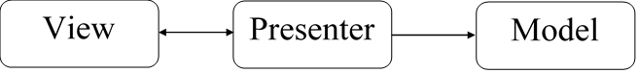

Hình 3. 1: Mô hình MVP

Ứng dụng tính tiền tạp hóa trên Android được xây dựng dựa trên mộ hình MVP. Ở mô hình MVP, Model quản lý dữ liệu và thao tác với cơ sở dữ liệu; Presenter là trung gian giữa model và view. Presenter có trách nhiệm truy vấn mô hình và cập nhật chế độ xem, phản ứng với tương tác của người dùng khi cập nhật mô hình; View là các giao diện giúp người dùng có thể thao tác trực tiếp trên giao diện mà khỏi nhập những câu lệnh hay nhập đường dẫn để thực thi.

### Sơ đồ phân rã chức năng

Hình 3.2: Sơ đồ phân rã chức năng

### Sơ đồ USE CASE

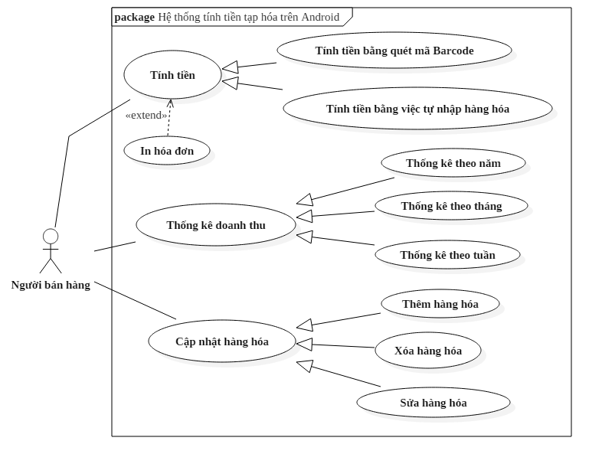

Hình 3.3: Sơ đồ USE CASE

### Thiết kế dữ liệu

Dữ liệu được thiết kế theo cấu trúc của Json gồm nhiều các đối tượng “UID”. Trong mỗi đối tượng “UID” gồm nhiều các đối tượng: “Hanghoa”, “Hoadon” và cặp “string:value” (“User” : “Uer1”).

* Trong đối tượng “Hanghoa” gồm nhiều đối tượng “MaHanghoa”.
  + Trong đối “MaHangHoa” gồm các cặp giá trị “string:value”.
* Trong đối tượng “Hoadon” gồm nhiều đối tượng “MaHoaDon”.
  + Trong đối tượng “MaHoaDon” gồm các đối tượng “MaHangHoa”.
* Key: “UID1”, “Hanghoa”, “MaHangHoa1”, “MaHangHoa2”, “Hoadon”, “MaHoaDon1”, “MaHoaDon2”, “User”. Key là duy nhất trong cùng một đối tượng, nếu key mới tạo trùng với key đã tạo trước đó thì key mới tạo sẽ thay thế key trước đó.
* Cặp giá trị “string:value”: Khi value có giá trị null thì cặp “string:value” bị xóa bỏ khỏi cơ sở dữ liệu.

Cấu trúc của cơ sở dữ liệu:

{

"UID1" : {

"Hanghoa" : {

"MaHangHoa1" : {

“string:value”

},

"MaHangHoa2" : {

“string:value”.

}

},

"Hoadon" : {

"MaHoaDon1" : {

"MaHangHoa1" : {

“string:value”.

},

"MaHangHoa2" : {

}

},

"MaHoaDon1" : {

"MaHangHoa1" : {

“string:value”.

}

}

},

"User" : "Uer1"

},

}

### Thiết kế theo chức năng

#### **Tính tiền bằng quét mã vạch**

##### **Mục đích**

Giúp người dùng tính tiền các hàng hóa có mã vạch.

##### **Giao diện**

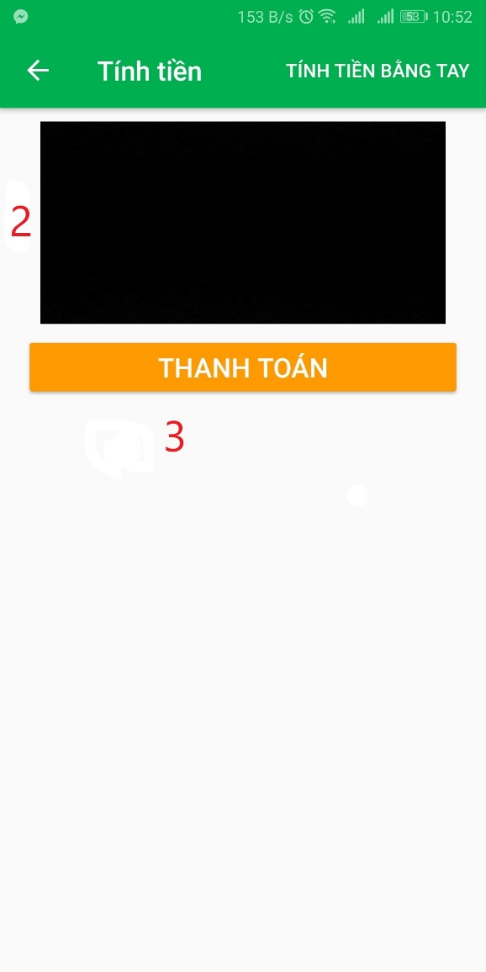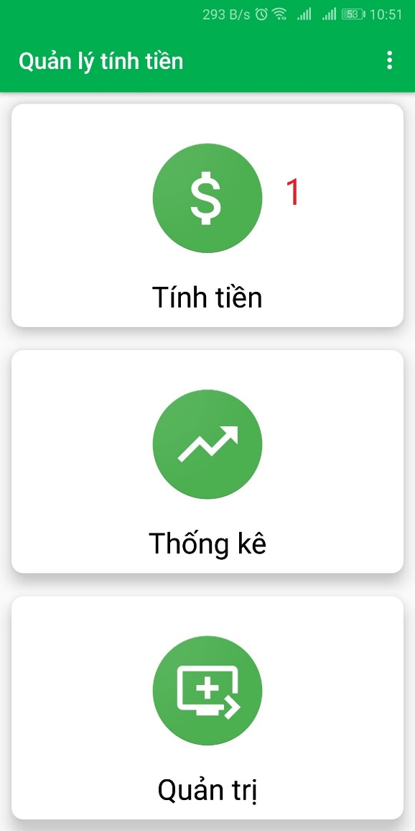

Hình 3.5: Giao diện tính tiền

Hình 3.4: Giao diện tính tiền bằng quét mã vạch

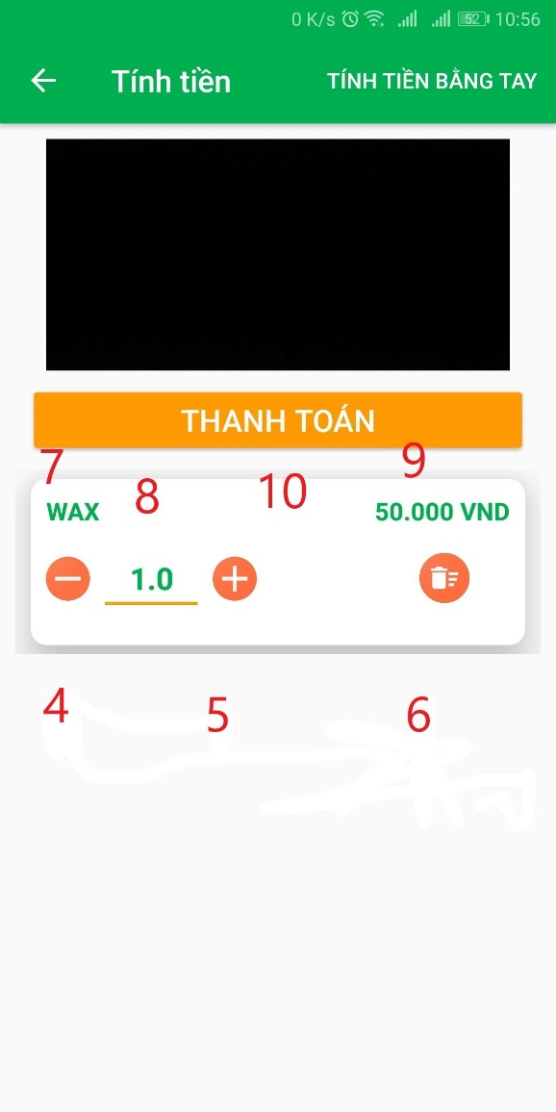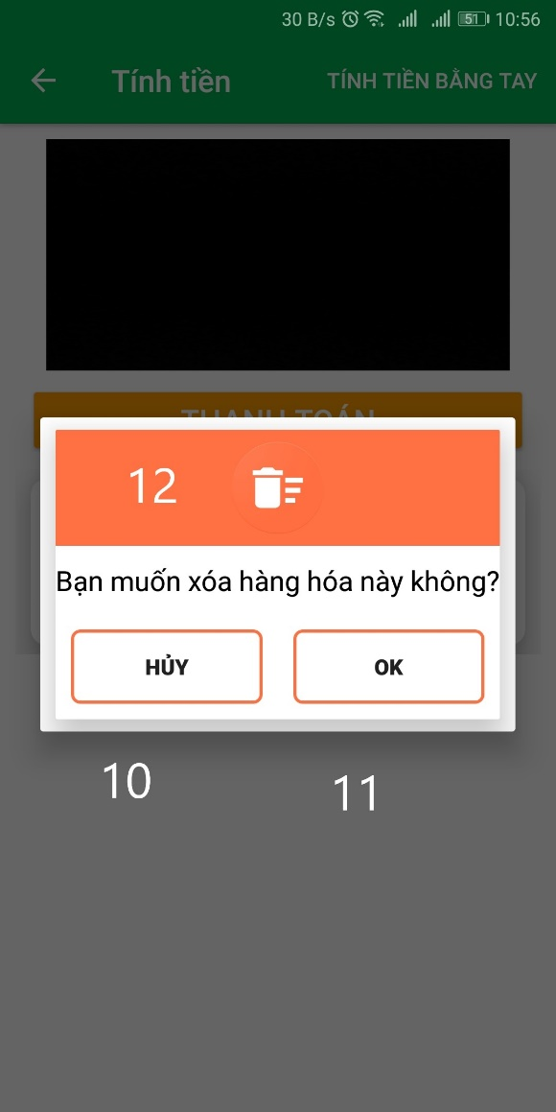

Hình 3.7: Giao diện xóa hàng hóa tính tiền

Hình 3.6: Giao diện hàng hóa tính tiền

##### **Các thành phần giao diện**

|  |  |  |  |
| --- | --- | --- | --- |
| **STT** | **Loại điều khiển** | **Nội dung thực hiện** | **Giá trị mặc định** |
| 1 | CardView | Mở phần tính tiền |  |
| 2 | SurfaceView | Màn hình hiển thị quét mã vạch |  |
| 3 | Button | Thanh toán |  |
| 4 | ImageView | Giảm số lượng hàng hóa |  |
| 5 | ImageView | Tăng số lượng hàng hóa |  |
| 6 | ImageView | Xóa hàng hóa khỏi danh sách |  |
| 7 | TextView | Hiển thị tên hàng hóa |  |
| 8 | EditText | Nhập và hiển thị số lượng | 1.0 |
| 9 | TextView | Hiển thị đơn giá |  |
| 10 | Button | Thanh toán hàng hóa tính tiền |  |
| 11 | Button | Xác nhận không xóa hàng hóa |  |
| 12 | Button | Xác nhận xóa hàng hóa |  |
| 13 | TextView | Nội dung của hộp thoại thông báo |  |

Bảng 3.14: Thành phần giao diện của chức năng tính tiền bằng quét mã vạch

##### **Dữ liệu sử dụng**

|  |  |  |  |  |  |
| --- | --- | --- | --- | --- | --- |
| **STT** | **Tên collection/ Cấu trúc dữ liệu** | **Phương thức** | | | |
| **Thêm** | **Sửa** | **Xóa** | **Truy vấn** |
| 1 | UID |  |  |  | X |
| 2 | Hanghoa |  |  |  | X |
| 3 | Hoadon | X |  |  |  |

Bảng 3.15: Dữ liệu sử dụng của chức năng tính tiền bằng quét mã vạch

##### **Cách xử lí**

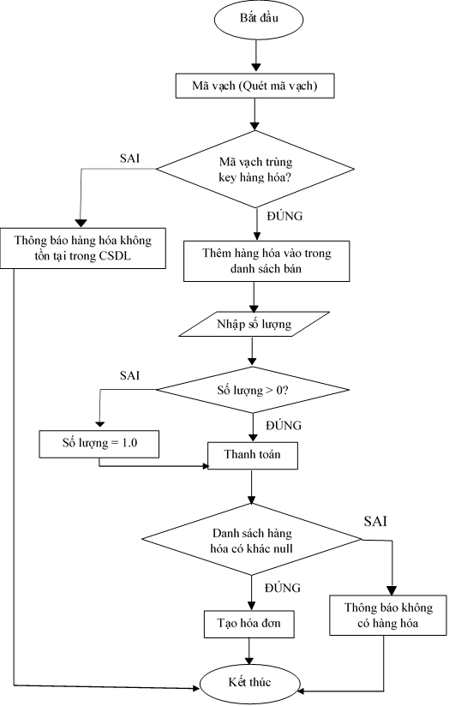

Hình 3.8: Sơ đồ xử lí tính tiền bằng quét mã

#### **Tính tiền bằng chọn hàng hóa trong danh sách**

##### **Mục đích**

Giúp người dùng tính tiền hàng hóa không có mã vạch.

##### **Giao diện**

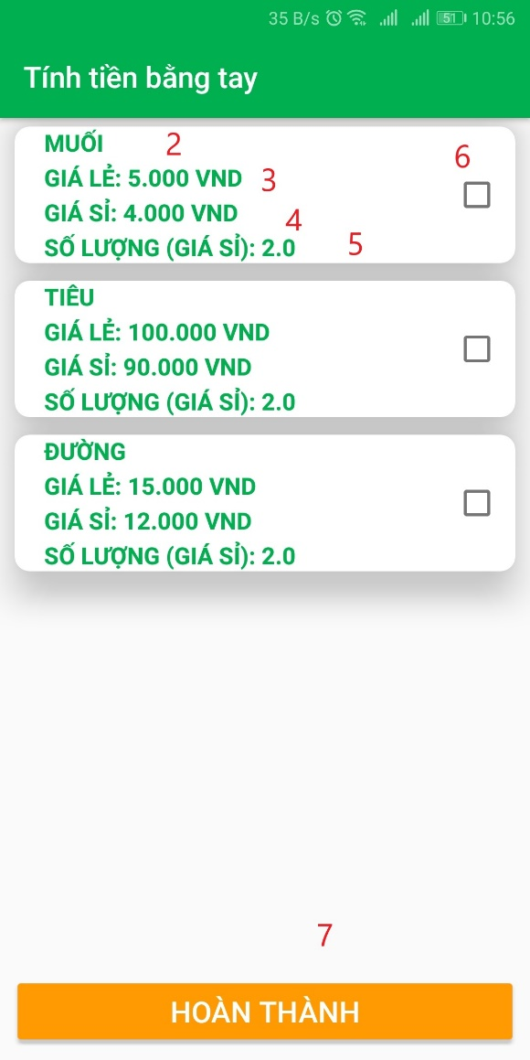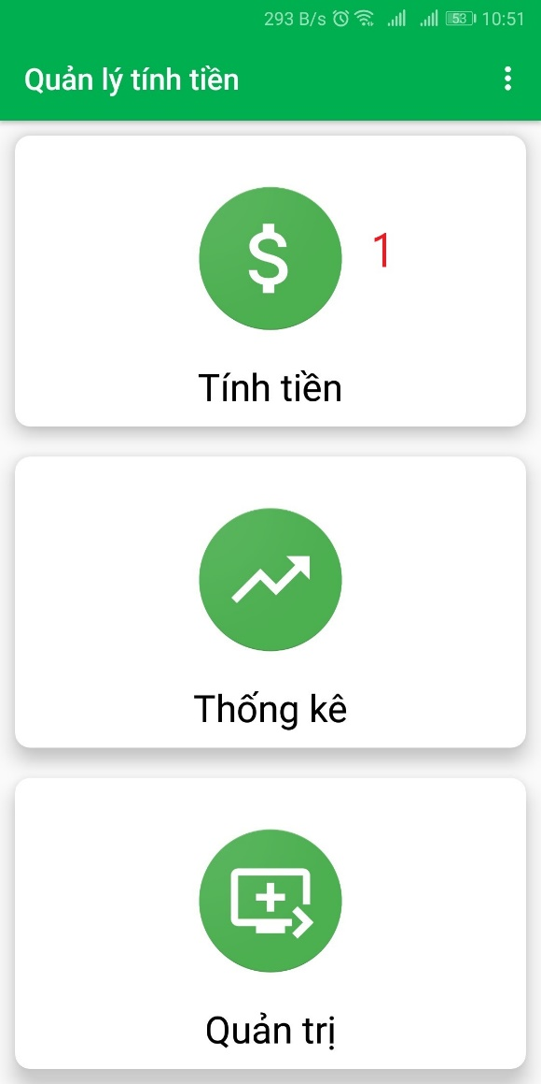

Hình 3.10 Giao diện tính tiền

Hình 3.9 Giao diện tính tiền bằng tay

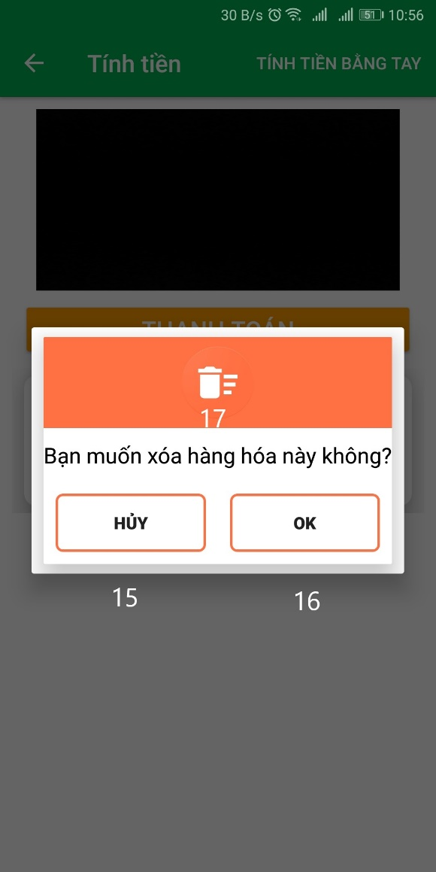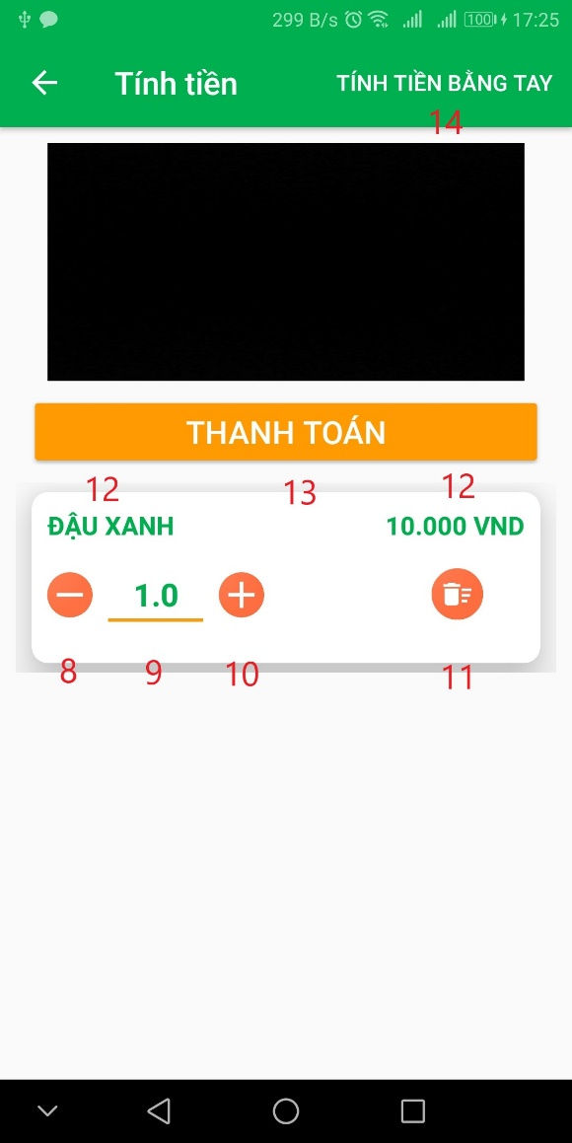

Hình 3.12: Giao diện hàng hóa tính tiền

Hình 3.11: Giao diện xóa hàng hóa

##### **Các thành phần giao diện**

|  |  |  |  |
| --- | --- | --- | --- |
| **STT** | **Loại điều khiển** | **Nội dung thực hiện** | **Giá trị mặc định** |
| 1 | CardView | Mở giao diện quét ảnh |  |
| 2 | TextView | Hiển thị tên hàng hóa |  |
| 3 | TextView | Hiển thị giá lẻ |  |
| 4 | TextView | Hiển thị giá sỉ |  |
| 5 | TextView | Hiển thị số lượng áp dụng giá sỉ |  |
| 6 | Checkbox | Chọn hàng hóa tính tiền |  |
| 7 | Button | Thêm hàng hóa vào danh sách |  |
| 8 | Button | Giảm số lượng hàng hóa |  |
| 9 | EditText | Nhập và hiển thị số lượng hàng hóa | 1.0 |
| 10 | Button | Tăng số lượng hàng hóa |  |
| 11 | Button | Xóa hàng hóa |  |
| 12 | TextView | Hiển thị đơn giá và tên của hàng hóa |  |
| 13 | Button | Thanh toán |  |
| 14 | Item Menu | Mở giao diện tính tiền bằng tay |  |
| 15 | Button | Hủy xóa hàng hóa khỏi danh sách |  |
| 16 | Button | Xóa hàng hóa khỏi danh sách |  |
| 17 | TextView | Hiển thị nội dung hộp thoại |  |

Bảng 3.16: Thành phần giao diện của chức năng tính tiền bằng chọn hàng hóa trong danh sách

##### **Dữ liệu sử dụng**

|  |  |  |  |  |  |
| --- | --- | --- | --- | --- | --- |
| **STT** | **Tên collection/ Cấu trúc dữ liệu** | **Phương thức** | | | |
| **Thêm** | **Sửa** | **Xóa** | **Truy vấn** |
| 1 | UID |  |  |  | X |
| 2 | Hanghoa |  |  |  | X |
| 3 | Hoadon | X |  |  | X |

Bảng 3.17: Dữ liệu sử dụng của chức năng tính tiền bằng chọn hàng hóa trong danh sách

##### **Cách xử lí**

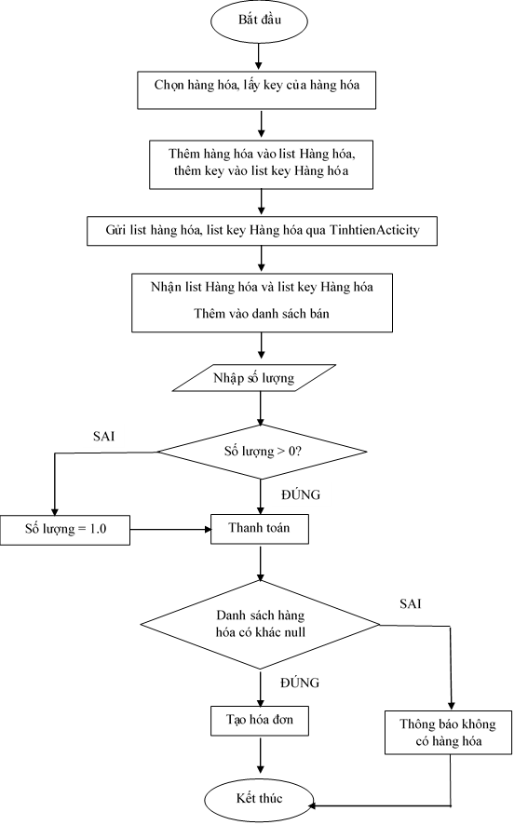

Hình 3.13: Sơ đồ xử lí tính tiền bằng chọn hàng hóa trong danh sách

#### **Lập hóa đơn**

##### **Mục đích**

Liệt kê các hàng hóa và giá mỗi hàng hóa để tính tiền tổng cộng hóa đơn.

##### **Giao diện**

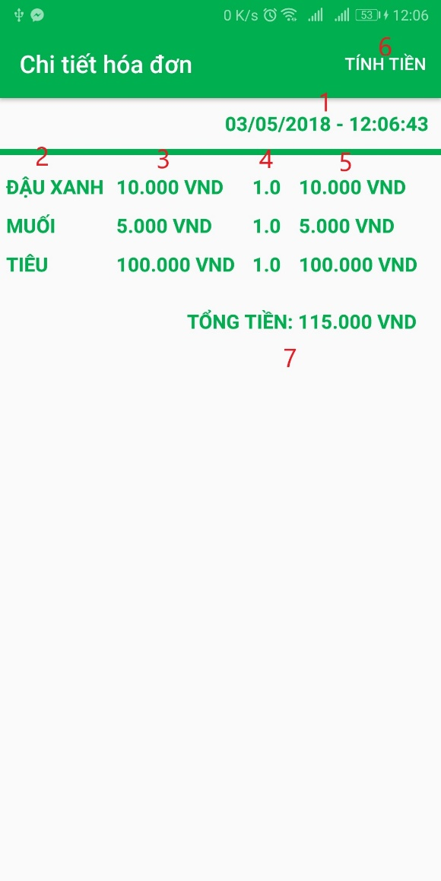

Hình 3.14: Thành phần giao diện của chức năng lập hóa đơn

##### **Các thành phần giao diện**

|  |  |  |  |
| --- | --- | --- | --- |
| **STT** | **Loại điều khiển** | **Nội dung thực hiện** | **Giá trị mặc định** |
| 1 | TextView | Hiển thị ngày giờ lập hóa đơn |  |
| 2 | Textview | Hiển thị tên hàng hóa |  |
| 3 | TextView | Hiển thị đơn giá của hàng hóa |  |
| 4 | TextView | Hiển thị số lượng hàng hóa |  |
| 5 | TextView | Hiển thị giá tiền của hàng hóa |  |
| 6 | Item Menu | Trở về giao diện tính tiền |  |
| 7 | TextView | Hiển thị tổng tiền của hóa đơn |  |

Bảng 3.18: Thành phần giao diện của chức năng lập hóa đơn

##### **Dữ liệu sử dụng**

|  |  |  |  |  |  |
| --- | --- | --- | --- | --- | --- |
| **STT** | **Tên collection/ Cấu trúc dữ liệu** | **Phương thức** | | | |
| **Thêm** | **Sửa** | **Xóa** | **Truy vấn** |
| 1 | UID |  |  |  | X |
| 2 | Hoadon |  |  |  | X |

Bảng 3.19: Dữ liệu sử dụng của chức năng lập hóa đơn

##### **Cách xử lí**

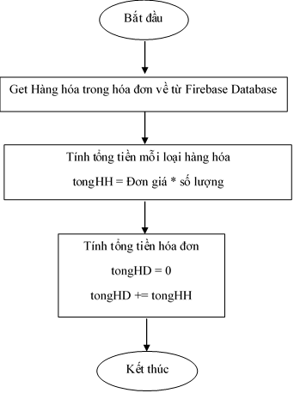

Hình 3.15: Sơ đồ xử lí lập hóa đơn

#### **Thống kê theo tuần**

##### **Mục đích**

Giúp người dùng thông kê xem trong 1 tuần đã bao nhiêu loại hàng hóa, mỗi loại số lượng bao nhiêu trị giá bao nhiêu tiền. Tổng số tiền bán được trong 1 tuần.

##### **Giao diện**

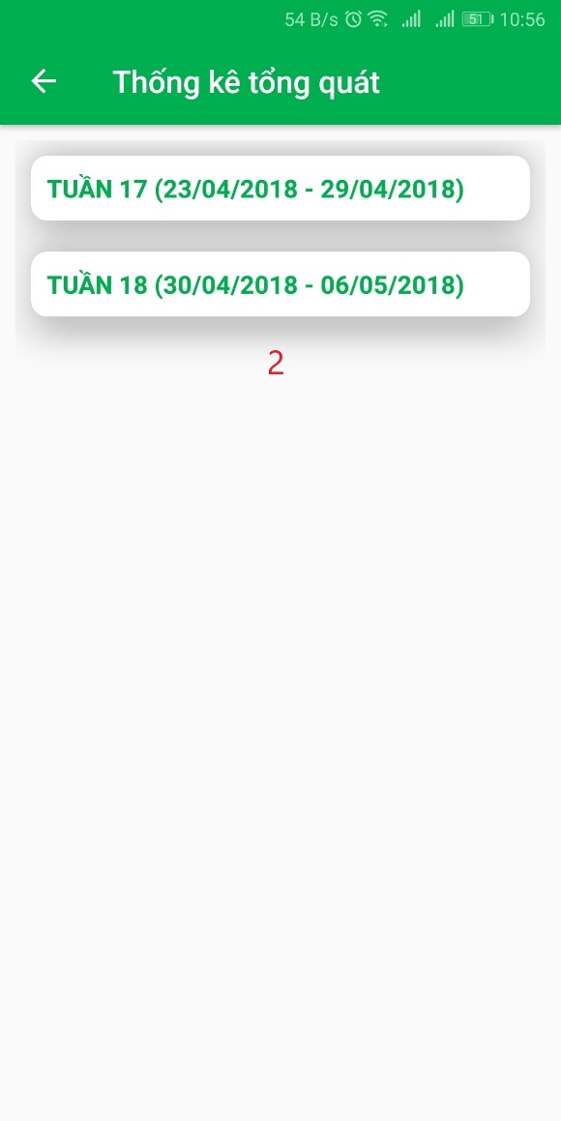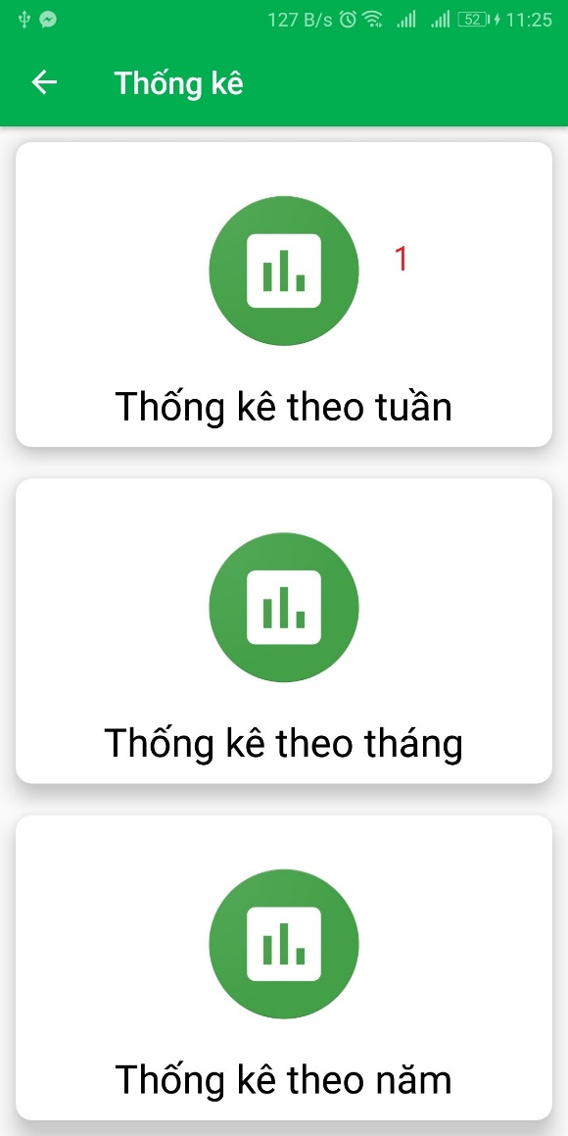

Hình 3.17: Giao diện chức năng thống kê theo tuần

Hình 3.16: Giao diện chức năng thống kê tổng quát theo tuần

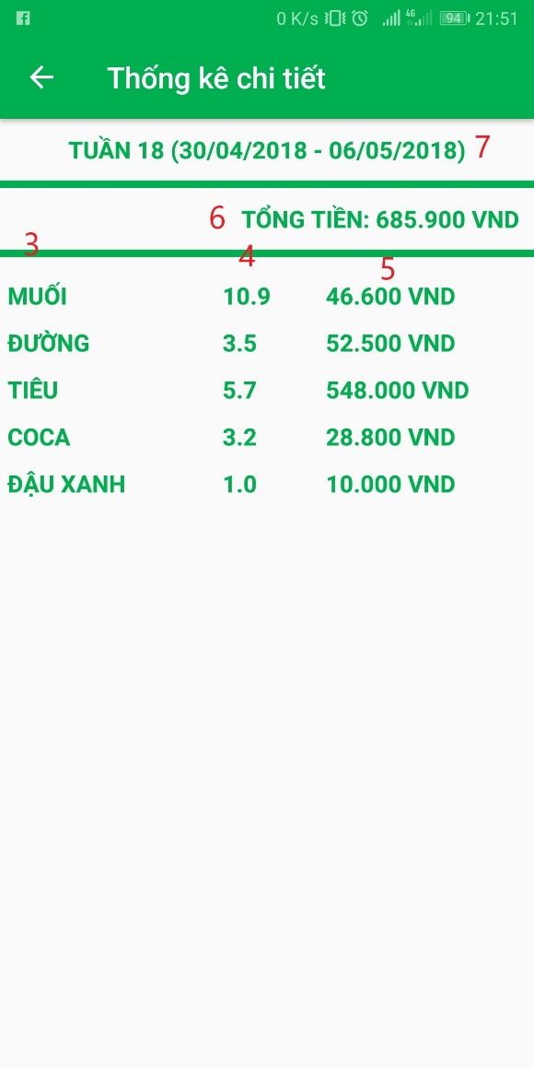

Hình 3.18: Giao diện chi tiết thống kê của 1 tuần

##### **Các thành phần giao diện**

|  |  |  |  |
| --- | --- | --- | --- |
| **STT** | **Loại điều khiển** | **Nội dung thực hiện** | **Giá trị mặc định** |
| 1 | CardView | Mở giao diện thống kê theo tuần |  |
| 2 | Item RecycleView | Mở giao diện thống kê chi tiết của 1 tuần |  |
| 3 | TextView | Hiển thị tên mỗi hàng hóa |  |
| 4 | TextView | Hiển thị tống số lượng đã bán của mỗi hàng hóa |  |
| 5 | TetView | Hiển thị tổng giá tiền của mỗi hàng hóa |  |
| 6 | TetView | Hiển thị tổng doanh thu đã bán được trong 1 tuần. | 0.0 |
| 7 | TextView | Hiển thị thông tin về tuần đang thống kê |  |

Bảng 3.20: Thành phần giao diện của chức năng thống kê chi tiết thoe tuần

##### **Dữ liệu sử dụng**

|  |  |  |  |  |  |
| --- | --- | --- | --- | --- | --- |
| **STT** | **Tên collection/ Cấu trúc dữ liệu** | **Phương thức** | | | |
| **Thêm** | **Sửa** | **Xóa** | **Truy vấn** |
| 1 | UID |  |  |  | X |
| 2 | Hoadon |  |  |  | X |

Bảng 3.21: Dữ liệu sử dụng của chức năng thống kê chi tiết theo tuần

##### **Cách xử lí**

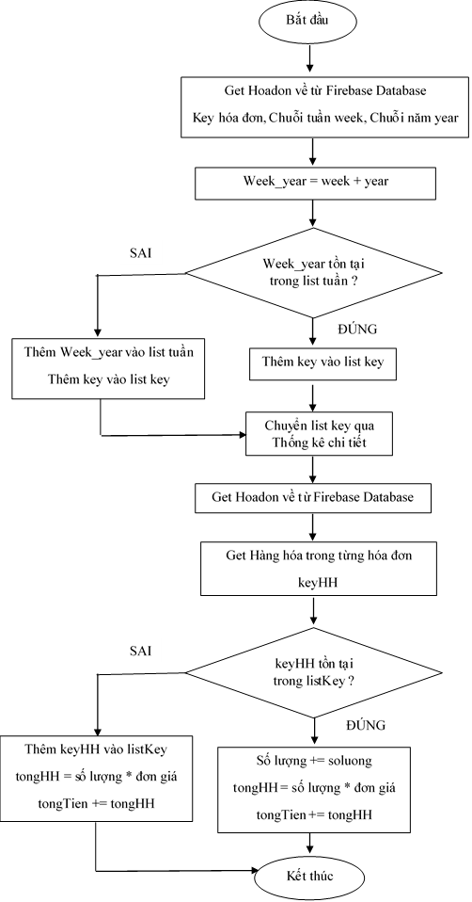

Hình 3.19: Sơ đồ xử lí Thống kê theo tuần

#### **Thống kê theo tháng**

##### **Mục đích**

Giúp người dùng thông kê xem trong 1 tháng đã bao nhiêu loại hàng hóa, mỗi loại số lượng bao nhiêu trị giá bao nhiêu tiền. Tổng số tiền bán được trong 1 tháng.

##### **Giao diện**

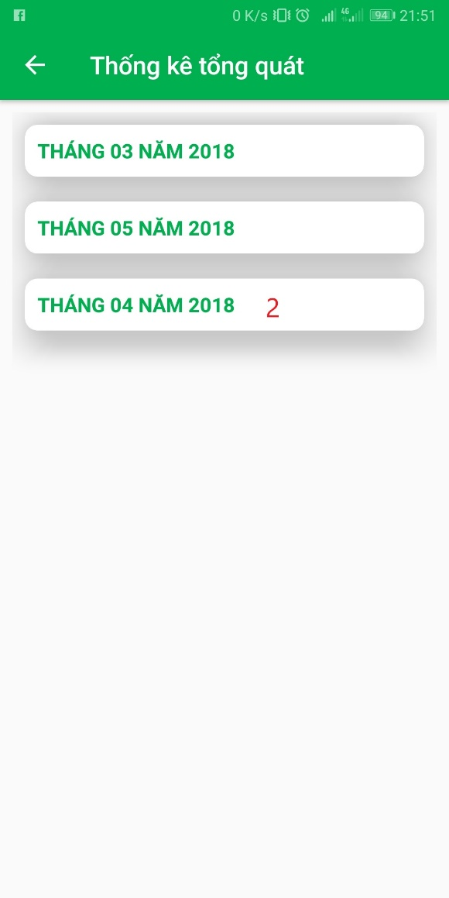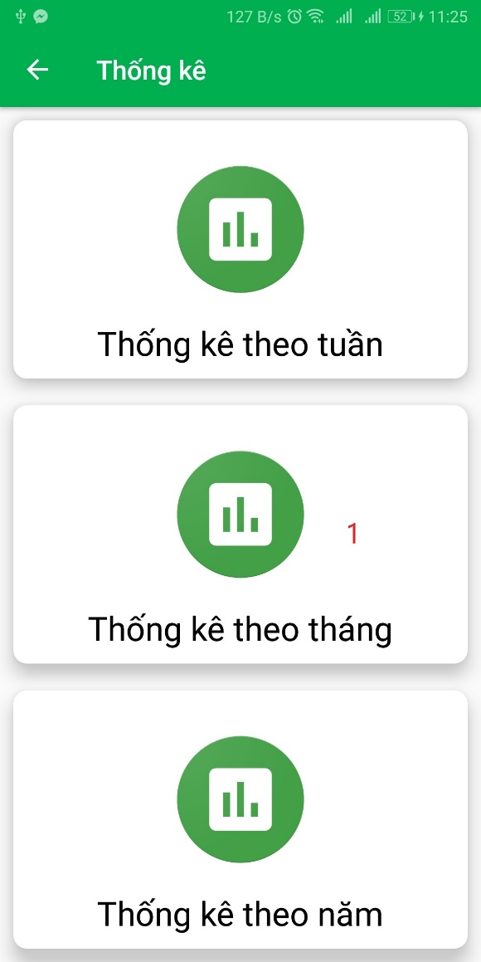

Hình 3.21:Giao diện thống kê theo tháng

Hình 3.20: Giao diện thống kê tổng quát theo tháng

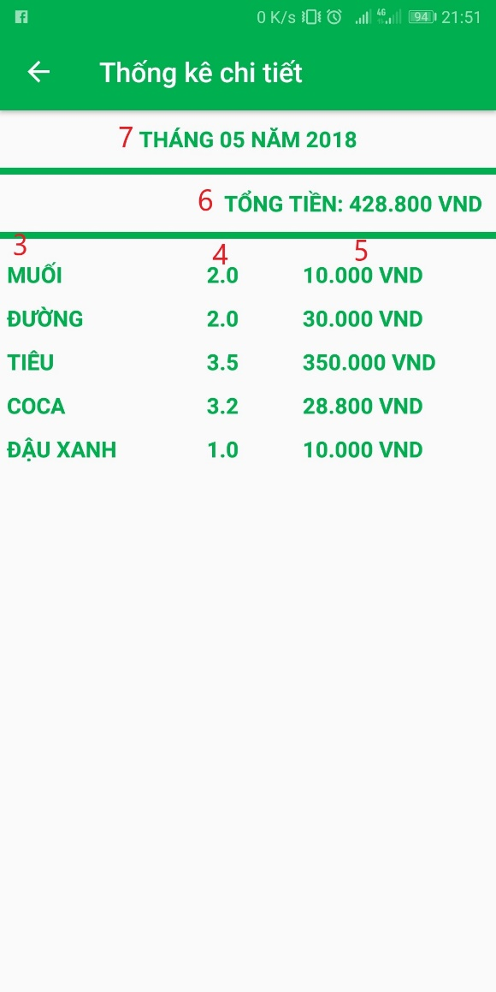

Hình 3.22: Giao diện chi tiết thống kê theo tháng

##### **Các thành phần giao diện**

|  |  |  |  |
| --- | --- | --- | --- |
| **STT** | **Loại điều khiển** | **Nội dung thực hiện** | **Giá trị mặc định** |
| 1 | CardView | Mở giao diện thống kê theo tháng |  |
| 2 | Item RecycleView | Mở giao diện thống kê chi tiết của 1 tháng |  |
| 3 | TextView | Hiển thị tên mỗi hàng hóa |  |
| 4 | TextView | Hiển thị tống số lượng đã bán của mỗi hàng hóa |  |
| 5 | TetView | Hiển thị tổng giá tiền của mỗi hàng hóa |  |
| 6 | TetView | Hiển thị tổng doanh thu đã bán được trong 1 tháng. | 0.0 |
| 7 | TextView | Hiển thị thông tin về tháng đang thống kê |  |

Bảng 3.22: Thành phần giao diện của chức năng thống kê theo tháng

##### **Dữ liệu sử dụng**

|  |  |  |  |  |  |
| --- | --- | --- | --- | --- | --- |
| **STT** | **Tên collection/ Cấu trúc dữ liệu** | **Phương thức** | | | |
| **Thêm** | **Sửa** | **Xóa** | **Truy vấn** |
| 1 | UID |  |  |  | X |
| 2 | Hoadon |  |  |  | X |

Bảng 3.23: Dữ liệu sử dụng của chức năng thống kê theo tháng

##### **Cách xử lí**

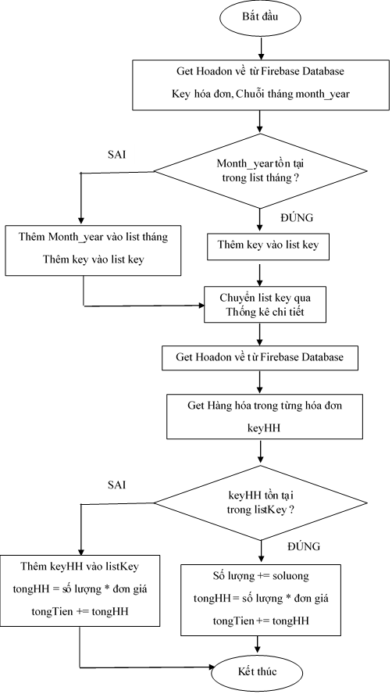

Hình 3.23: Sơ đồ xử lí thống kê theo tháng

#### **Thống kê theo năm**

##### **Mục đích**

Giúp người dùng thông kê xem trong 1 năm đã bao nhiêu loại hàng hóa, mỗi loại số lượng bao nhiêu trị giá bao nhiêu tiền. Tổng số tiền bán được trong 1 năm.

##### **Giao diện**

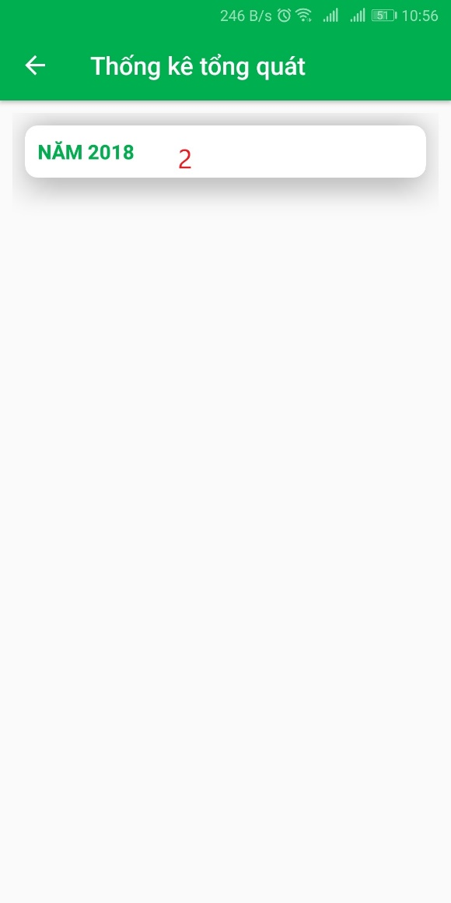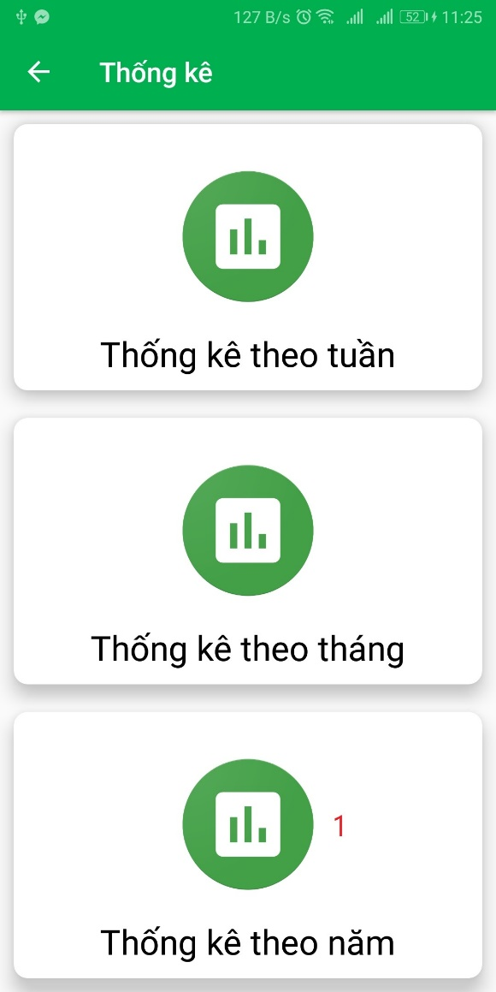

Hình 3.25: Giao diện thống kê theo năm

Hình 3.24: Giao diện thống kê tổng quát theo năm

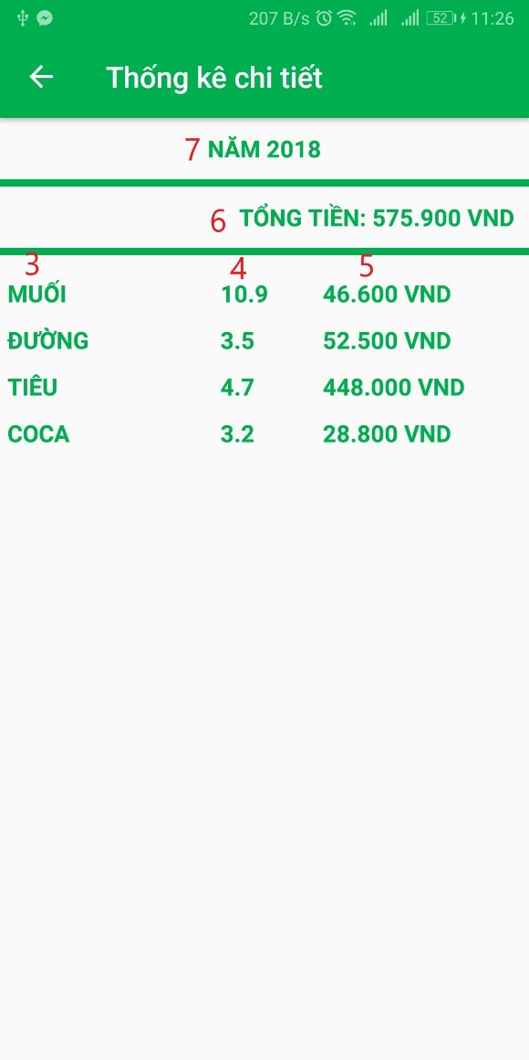

Hình 3.26:Giao diện thống kê chi tiết theo năm

##### **Các thành phần giao diện**

|  |  |  |  |
| --- | --- | --- | --- |
| **STT** | **Loại điều khiển** | **Nội dung thực hiện** | **Giá trị mặc định** |
| 1 | CardView | Mở giao diện thống kê theo năm |  |
| 2 | Item RecycleView | Mở giao diện thống kê chi tiết của 1 năm |  |
| 3 | TextView | Hiển thị tên mỗi hàng hóa |  |
| 4 | TextView | Hiển thị tống số lượng đã bán của mỗi hàng hóa |  |
| 5 | TetView | Hiển thị tổng giá tiền của mỗi hàng hóa |  |
| 6 | TetView | Hiển thị tổng doanh thu đã bán được trong 1 năm. | 0.0 |
| 7 | TextView | Hiển thị thông tin về năm đang thống kê |  |

Bảng 3.24: Thành phần giao diện của chức năng thống kê theo năm

##### **Dữ liệu sử dụng**

|  |  |  |  |  |  |
| --- | --- | --- | --- | --- | --- |
| **STT** | **Tên collection/ Cấu trúc dữ liệu** | **Phương thức** | | | |
| **Thêm** | **Sửa** | **Xóa** | **Truy vấn** |
| 1 | UID |  |  |  | X |
| 2 | Hoadon |  |  |  | X |

Bảng 3.25: Dữ liệu sử dụng của chức năng thống kê theo năm

##### **Cách xử lí**

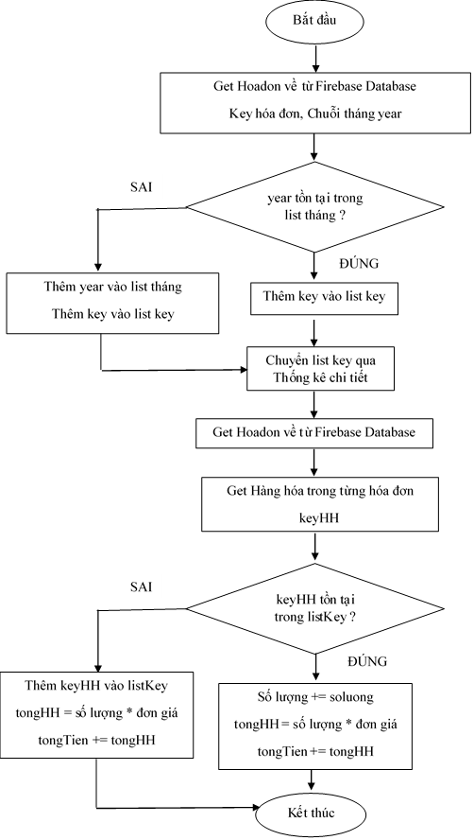

Hình 3.27: Sơ đồ xử lí thống kê theo năm



#### **Thêm hàng hóa**

##### **Mục đích**

Giúp người dùng thêm hàng hóa mới vào danh sách hàng hóa.

##### **Giao diện**

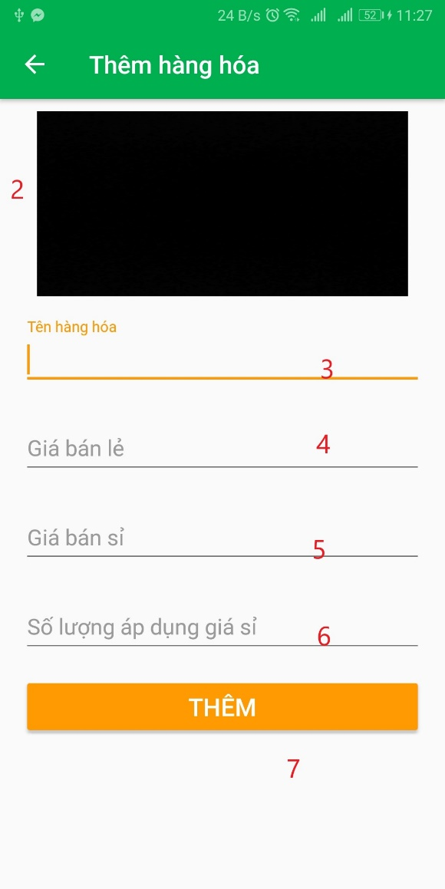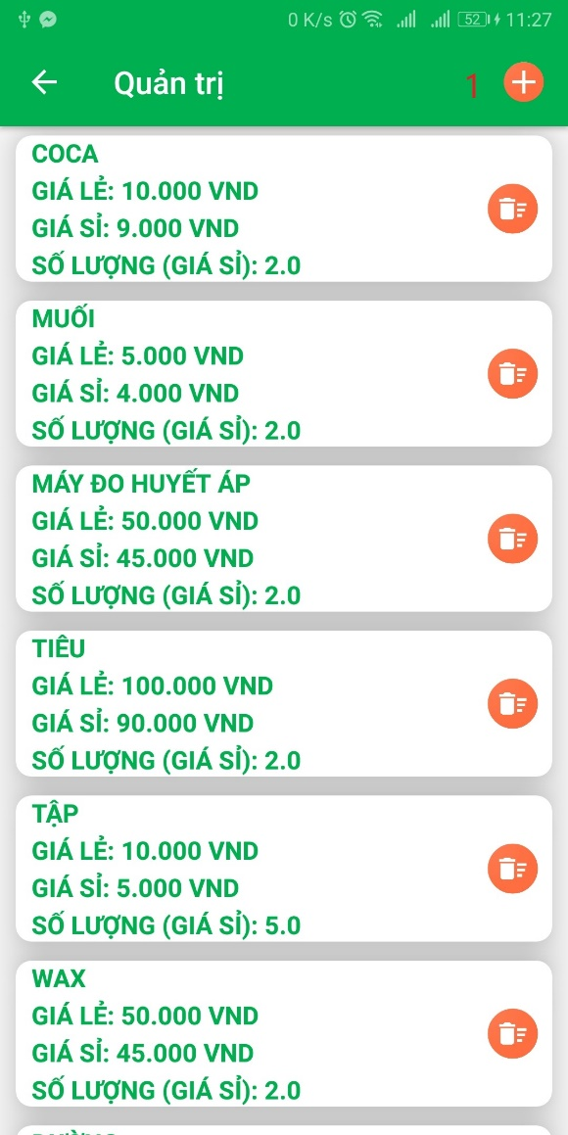

Hình 3.29: Giao diện mở thêm hàng hóa

Hình 3.28: Giao diện thêm hàng hóa

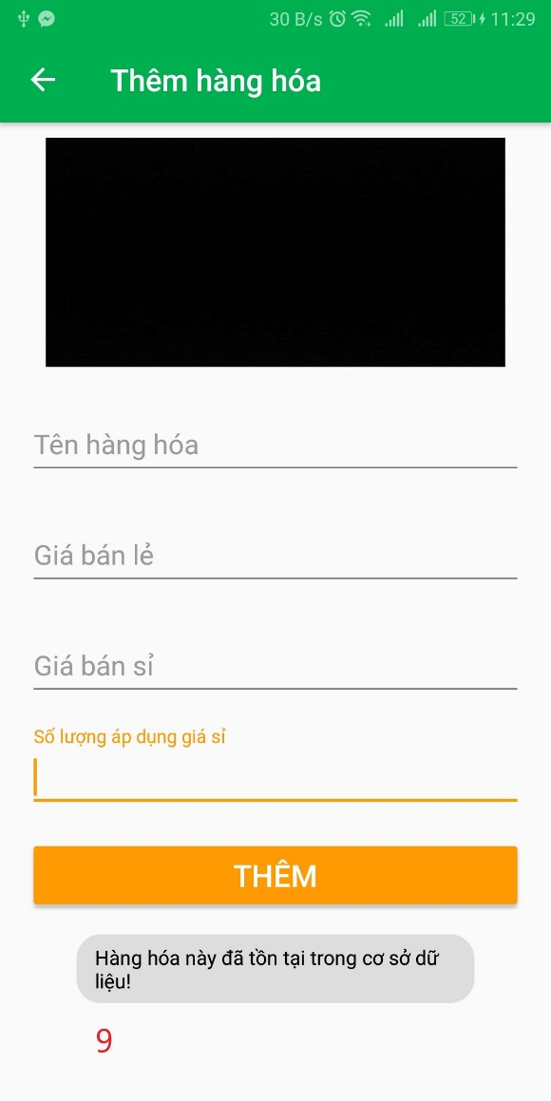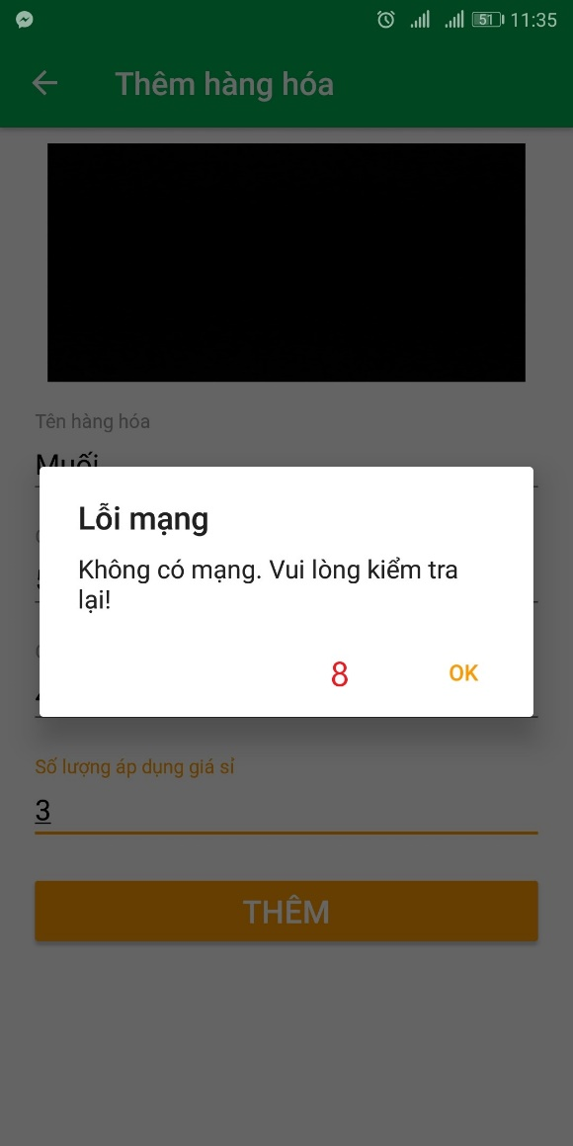

Hình 3.31: Giao diện thông báo lỗi mạng khi thêm hàng hóa

Hình 3.30: Giao diện thông báo hàng hóa đa tồn tại

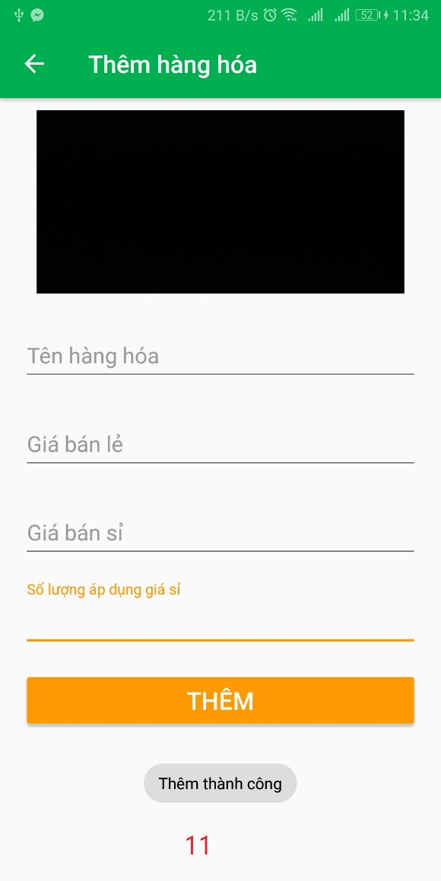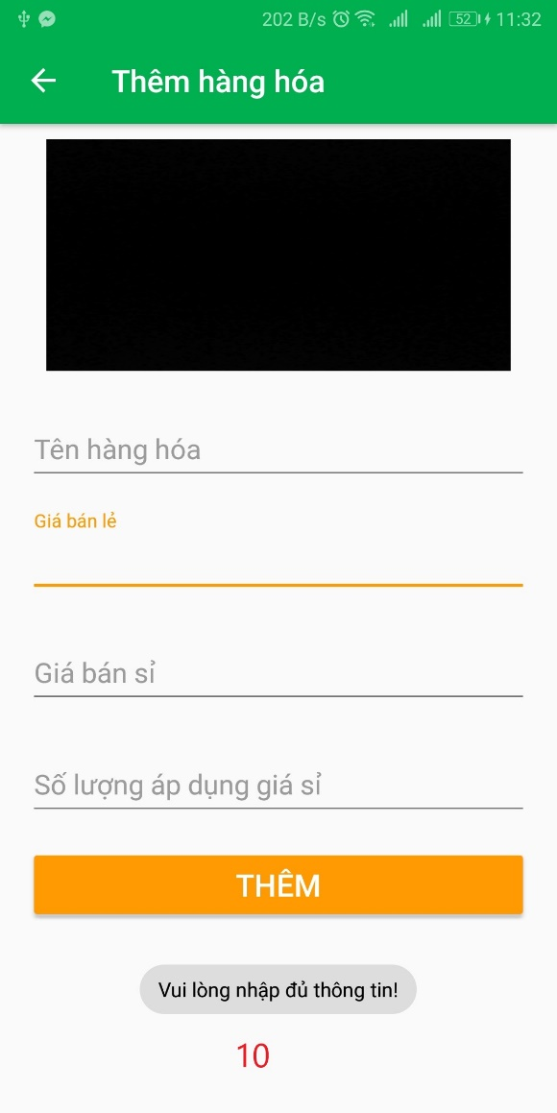

Hình 3.33: Giao diện thông báo thêm hàng hóa thành công

Hình 3.32: Giao diện thông báo nhập thiếu thông tin

##### **Các thành phần giao diện**

|  |  |  |  |
| --- | --- | --- | --- |
| **STT** | **Loại điều khiển** | **Nội dung thực hiện** | **Giá trị mặc định** |
| 1 | Item menu | Mở giao diện thêm hàng hóa |  |
| 2 | SurfaceView | Màn hình quét mã vạch |  |
| 3 | EditText | Nhập tên hàng hóa. |  |
| 4 | EditText | Nhập giá bán lẻ |  |
| 5 | EditText | Nhập giá bản sỉ |  |
| 6 | EditText | Nhập số lượng áp dụng giá bán sỉ |  |
| 7 | Button | Thêm hàng hóa vào CSDL |  |
| 8 | AlertDialog | Thông báo lỗi mạng |  |
| 9 | Toast | Thông báo hàng hóa thêm đã tồn tại trong CSDL |  |
| 10 | Toast | Thông báo nhập thiếu thông tin về hàng hóa |  |
| 11 | Toast | Thông báo thêm hàng hóa thành công |  |

Bảng 3.26: Thành phần giao diện của chức năng thêm hàng hóa

##### **Dữ liệu sử dụng**

|  |  |  |  |  |  |
| --- | --- | --- | --- | --- | --- |
| **STT** | **Tên collection/ Cấu trúc dữ liệu** | **Phương thức** | | | |
| **Thêm** | **Sửa** | **Xóa** | **Truy vấn** |
| 1 | UID |  |  |  | X |
| 2 | Hanghoa | X |  |  |  |

Bảng 3.27: Dữ liệu sử dụng của chức năng thêm hàng hóa

##### **Cách xử lí**

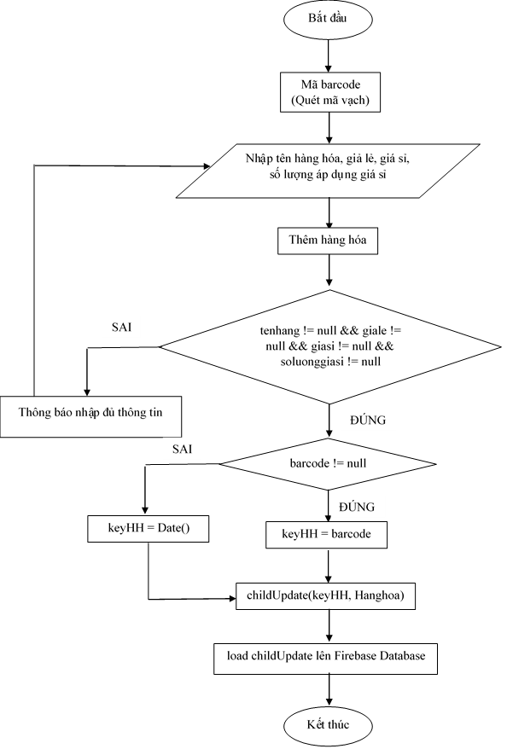

Hình 3.34: Sơ đồ xử lí thêm hàng hóa

#### **Sửa hàng hóa**

##### **Mục đích**

Giúp người dùng sửa đổi thông tin hàng hóa.

##### **Giao diện**

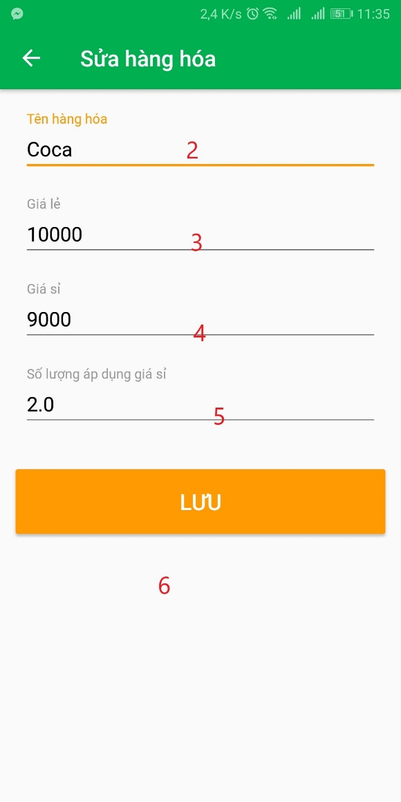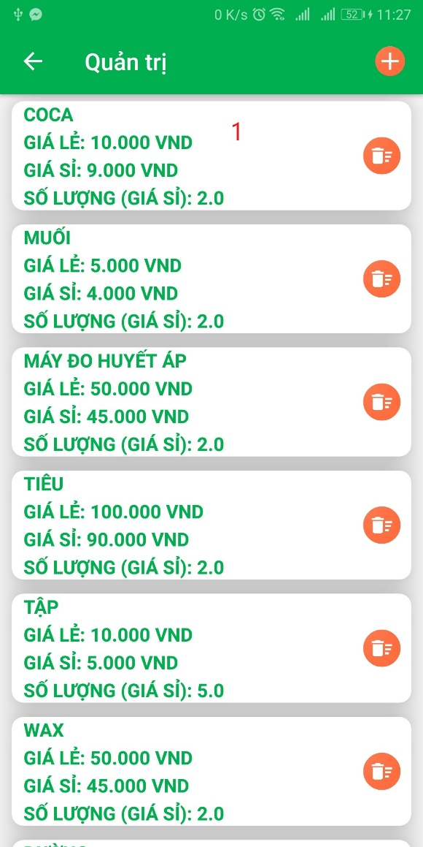

Hình 3.36: Giao diện mở chức năng sửa hàng hóa

Hình 3.35: Giao diện chức năng sửa hàng hóa

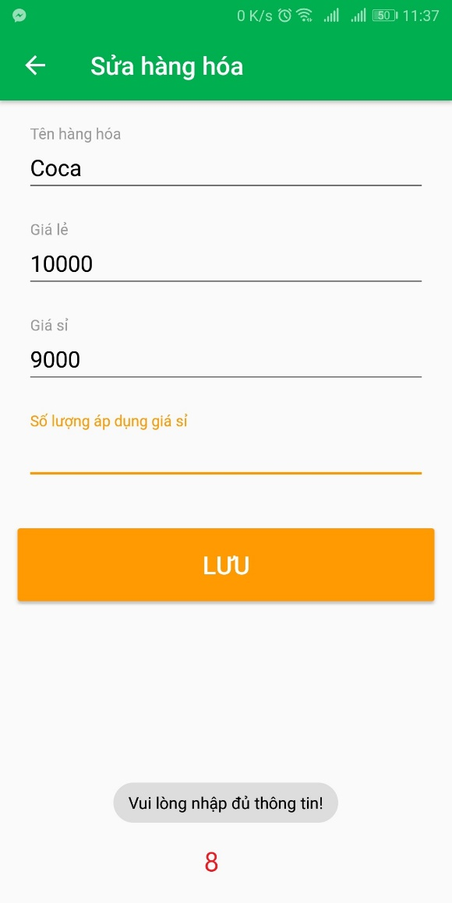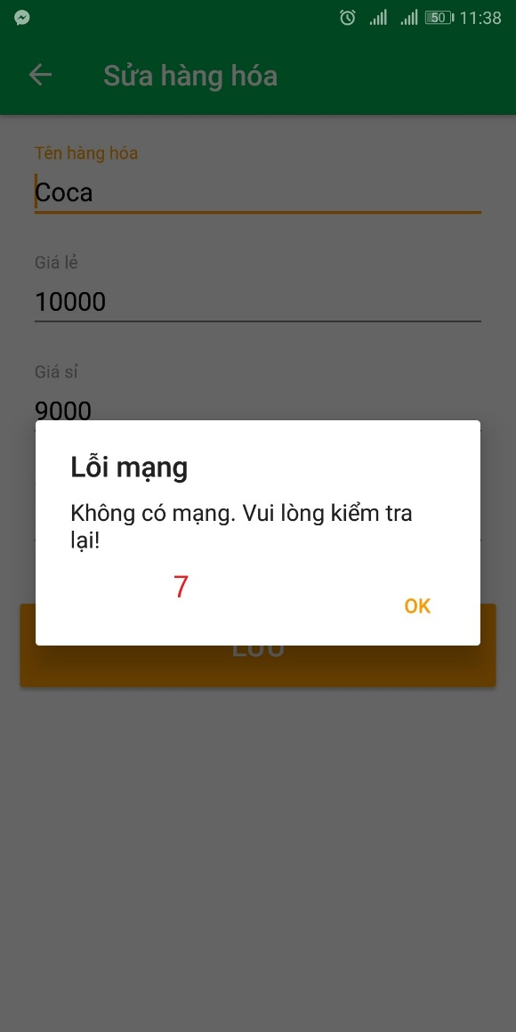

Hình 3.38: Giao diện thông báo lỗi mạng khi sửa hàng hóa

Hình 3.37: Giao diện thông báo nhập thiếu thông tin khi sửa hàng hóa

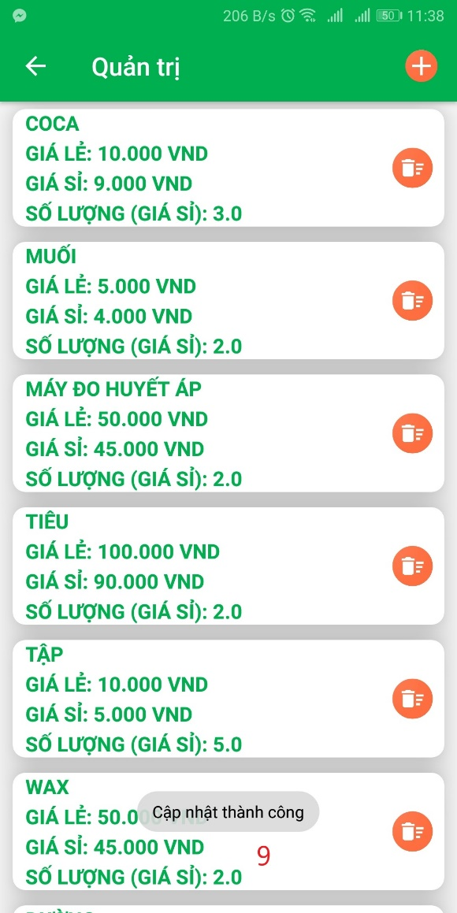

Hình 3.39: Giao diện cập nhật thành công hàng hóa

##### **Các thành phần giao diện**

|  |  |  |  |
| --- | --- | --- | --- |
| **STT** | **Loại điều khiển** | **Nội dung thực hiện** | **Giá trị mặc định** |
| 1 | Item ListView | Mở giao diện sửa hàng hóa |  |
| 2 | EditText | Nhập tên hàng hóa. |  |
| 3 | EditText | Nhập giá bán lẻ |  |
| 4 | EditText | Nhập giá bản sỉ |  |
| 5 | EditText | Nhập số lượng áp dụng giá bán sỉ |  |
| 6 | Button | Sửa hàng hóa trong CSDL |  |
| 7 | Alert Dialog | Thông báo lỗi mạng khi sửa hàng hóa |  |
| 8 | Toast | Thông báo thiếu thông tin hàng hóa |  |
| 9 | Toast | Thông báo cập nhật hàng hóa thành công |  |

Bảng 3.28: Thành phần giao diện của chức năng sửa hàng hóa

##### **Dữ liệu sử dụng**

|  |  |  |  |  |  |
| --- | --- | --- | --- | --- | --- |
| **STT** | **Tên collection/ Cấu trúc dữ liệu** | **Phương thức** | | | |
| **Thêm** | **Sửa** | **Xóa** | **Truy vấn** |
| 1 | UID |  |  |  | X |
| 2 | Hanghoa |  | X |  | X |

Bảng 3.29: Dữ liệu sử dụng của chức năng sửa hàng hóa

##### **Cách xử lí**

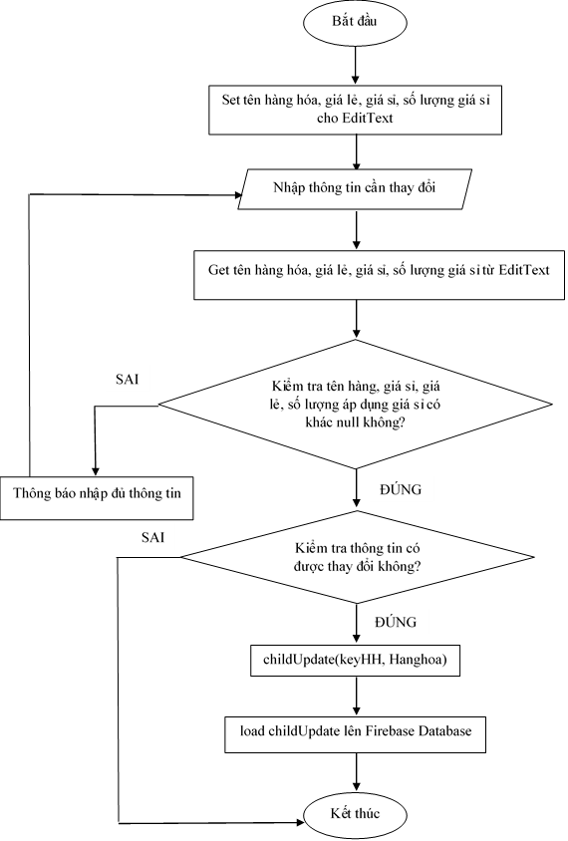

Hình 3.40: Sơ đồ xử lí sửa hàng hóa

#### **Xóa hàng hóa**

##### **Mục đích**

Giúp người dùng xóa hàng hóa ra khỏi CSDL.

##### **Giao diện**

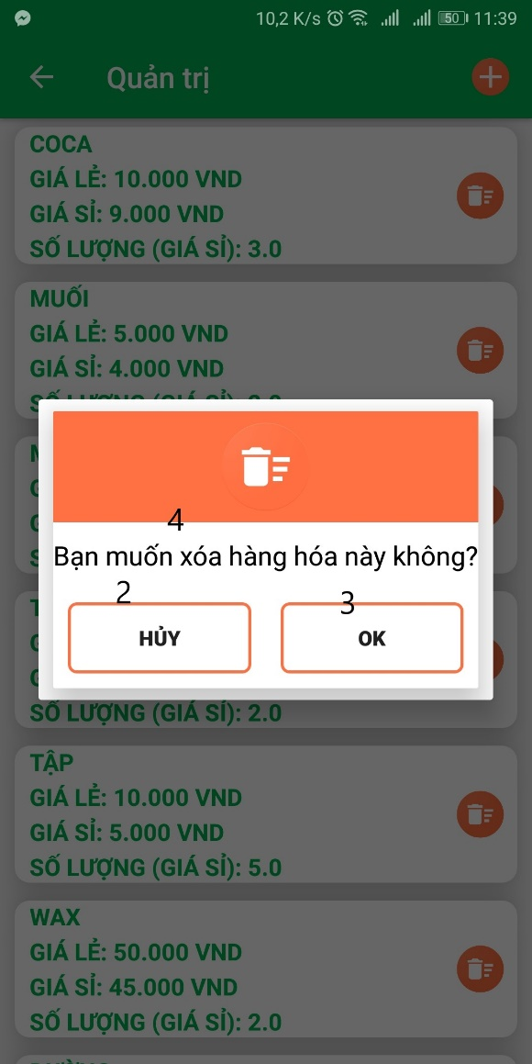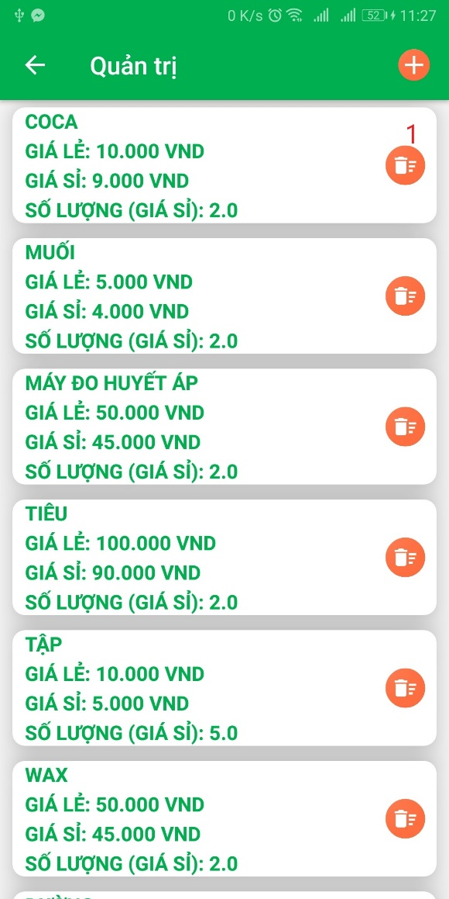

Hình 3.42: Giao diện chức năng xóa hàng hóa

Hình 3.41: Giao diện xác nhận xóa hàng hóa

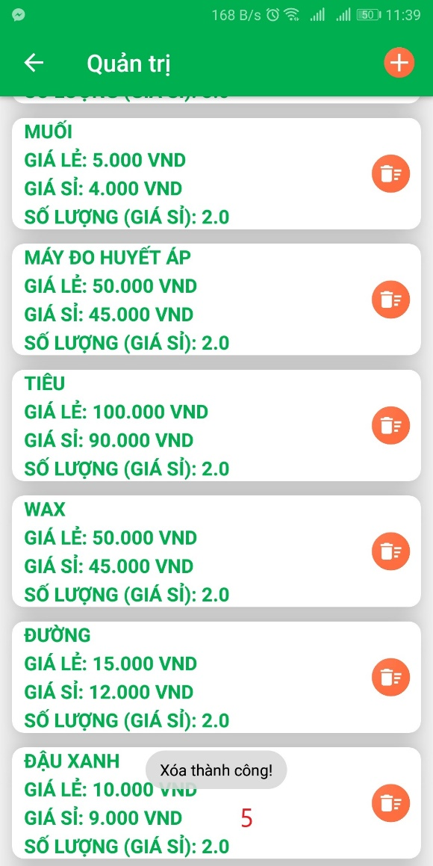

Hình 3.43: Giao diện thông báo xóa hàng hóa thành công

##### **Các thành phần giao diện**

|  |  |  |  |
| --- | --- | --- | --- |
| **STT** | **Loại điều khiển** | **Nội dung thực hiện** | **Giá trị mặc định** |
| 1 | ImageView | Xóa hàng hóa |  |
| 2 | Button | Xác nhận không xóa hàng hóa |  |
| 3 | Button | Xác nhận xóa hàng hóa |  |
| 4 | TextView | Hiển thị thông báo hộp thoại |  |
| 5 | Toast | Thông báo xóa hàng hóa thành công |  |

Bảng 3.30: Thành phần giao diện của chức năng xóa hàng hóa

##### **Dữ liệu sử dụng**

|  |  |  |  |  |  |
| --- | --- | --- | --- | --- | --- |
| **STT** | **Tên collection/ Cấu trúc dữ liệu** | **Phương thức** | | | |
| **Thêm** | **Sửa** | **Xóa** | **Truy vấn** |
| 1 | UID |  |  |  | X |
| 2 | Hanghoa |  |  | X |  |

Bảng 3.31: Dữ liệu sử dụng của chức năng xóa hàng hóa

##### **Cách xử lí**

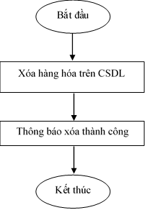

Hình 3.44: Sơ đồ xử lí xóa hàng hóa

#### **Đăng nhập**

##### **Mục đích**

Kiểm tra quyền hạn người dùng truy cập vào ứng dụng. Đảm bảo dữ liệu của người dùng không bị thay đổi. Giúp người dùng truy cập đúng vào cơ sở dữ liệu của mình.

##### **Giao diện**

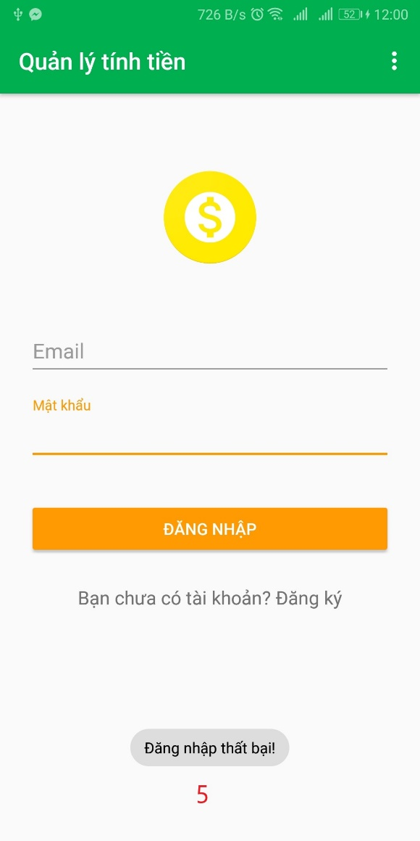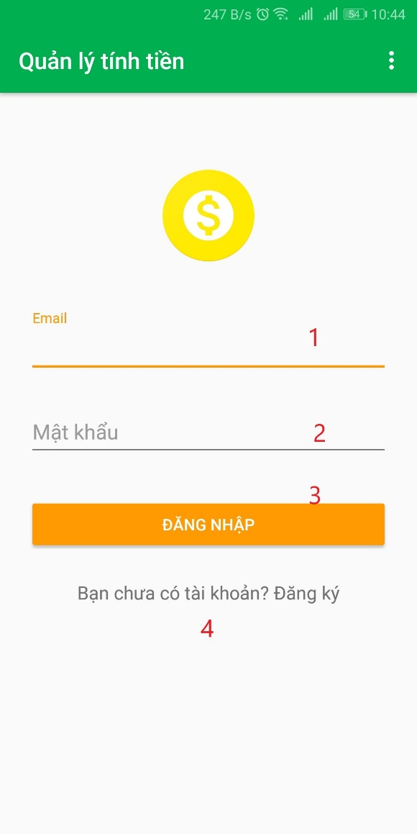

Hình 3.46: Giao diện đăng nhập

Hình 3.45: Giao diện thông báo đăng nhập thất bại

##### **Các thành phần giao diện**

|  |  |  |  |
| --- | --- | --- | --- |
| **STT** | **Loại điều khiển** | **Nội dung thực hiện** | **Giá trị mặc định** |
| 1 | EditText | Nhập email |  |
| 2 | EditText | Nhập mật khẩu |  |
| 3 | Button | Đăng nhập |  |
| 4 | TextView | Chuyển sang chức năng đăng ký |  |
| 5 | Toast | Thông báo đăng nhập thất bại |  |

Bảng 3.32: Thành phần giao diện của chức năng đăng nhập

##### **Dữ liệu sử dụng**

|  |  |  |  |  |  |
| --- | --- | --- | --- | --- | --- |
| **STT** | **Tên collection/ Cấu trúc dữ liệu** | **Phương thức** | | | |
| **Thêm** | **Sửa** | **Xóa** | **Truy vấn** |
| 1 | Authentication |  |  |  | X |

Bảng 3.33:Dữ liệu sử dụng của chức năng đăng nhập

##### **Cách xử lí**

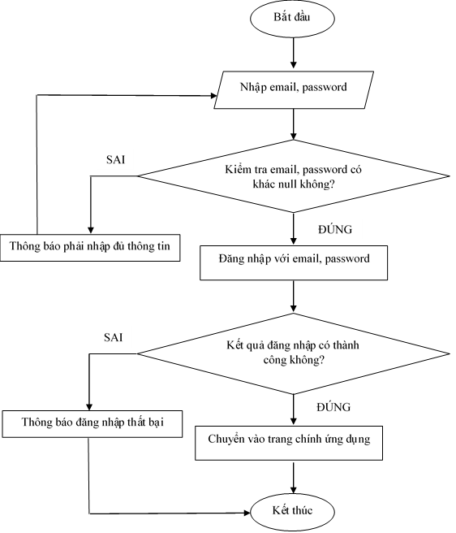

Hình 3.47: Sơ đồ xử lí đăng nhập

#### **Đăng ký**

##### **Mục đích**

Giúp người dùng tạo tài khoản để đăng nhập vào ứng dụng.

##### **Giao diện**

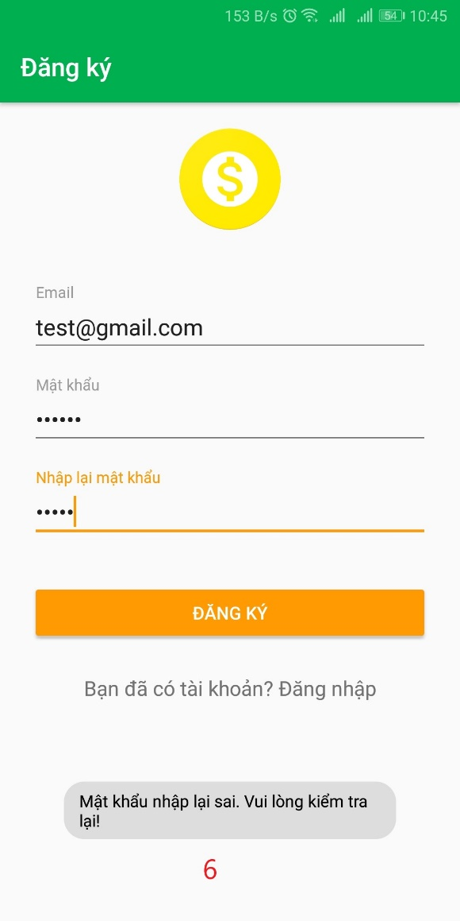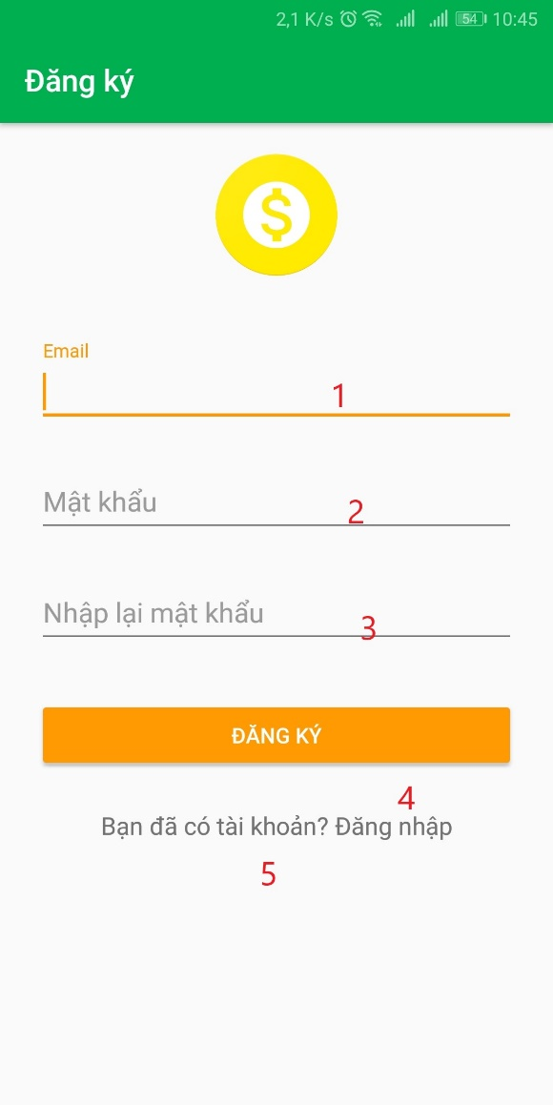

Hình 3.49: Giao diện đăng ký

Hình 3.48: Giao diện thông báo mật khẩu nhập lại sai

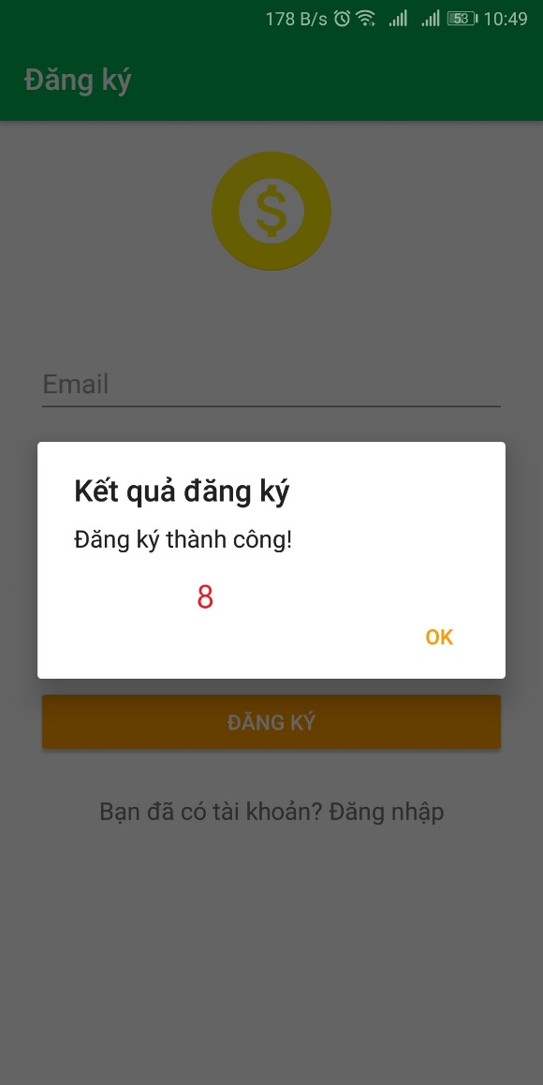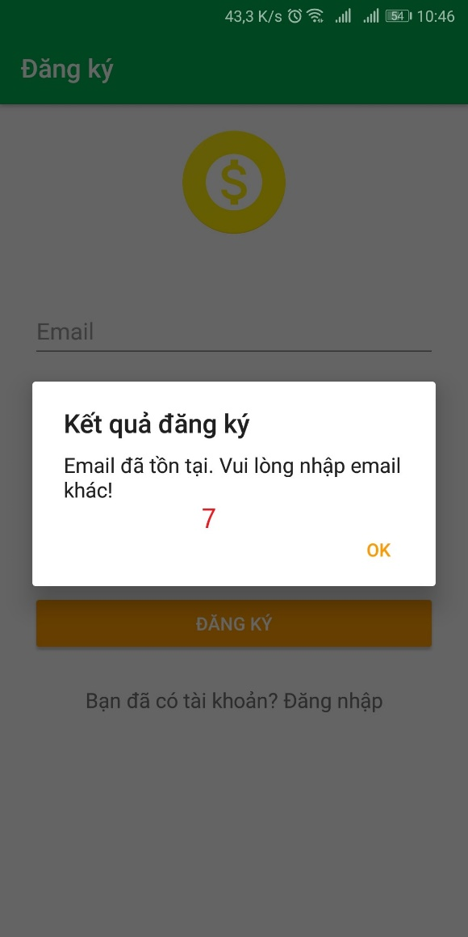

Hình 3.51: Giao diện thông báo email đăng ký tồn tại

Hình 3.50: Giao diện thông báo đăng ký thành công

##### **Các thành phần giao diện**

|  |  |  |  |
| --- | --- | --- | --- |
| **STT** | **Loại điều khiển** | **Nội dung thực hiện** | **Giá trị mặc định** |
| 1 | EditText | Nhập email |  |
| 2 | EditText | Nhập mật khẩu |  |
| 3 | EditText | Nhập lại mật khẩu |  |
| 4 | Button | Đăng ký |  |
| 5 | TextView | Mở giao diện đăng nhập |  |
| 6 | Toast | Nhập sai mật khẩu nhập lại |  |
| 7 | Alert Dialog | Thông báo email đã tồn tại |  |
| 8 | Alert Dialog | Thông báo đăng ký thành công |  |

Bảng 3.34: Thành phần giao diện của chức năng đăng ký

##### **Dữ liệu sử dụng**

|  |  |  |  |  |  |
| --- | --- | --- | --- | --- | --- |
| **STT** | **Tên collection/ Cấu trúc dữ liệu** | **Phương thức** | | | |
| **Thêm** | **Sửa** | **Xóa** | **Truy vấn** |
| 1 | Authentication | X |  |  | X |

Bảng 3.35: Dữ liệu sử dụng của chức năng đăng ký

##### **Cách xử lí**

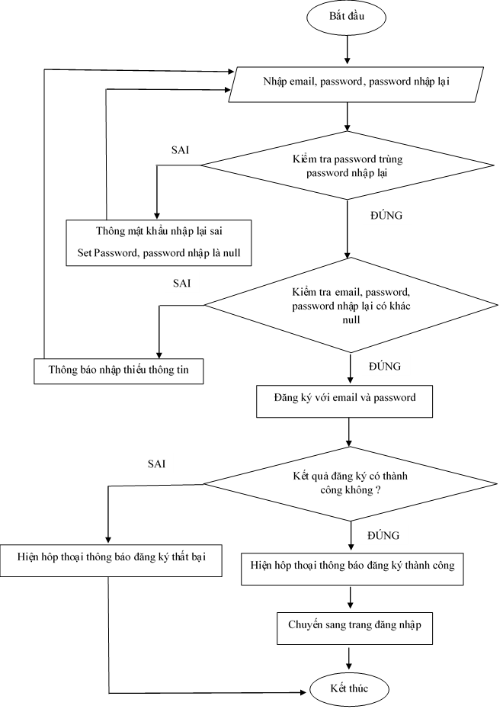

Hình 3.52: Sơ đồ xử lí đăng ký

#### **Đăng xuất**

##### **Mục đích**

Thoát tài khoản quay lại trang đăng nhập.

##### **Giao diện**

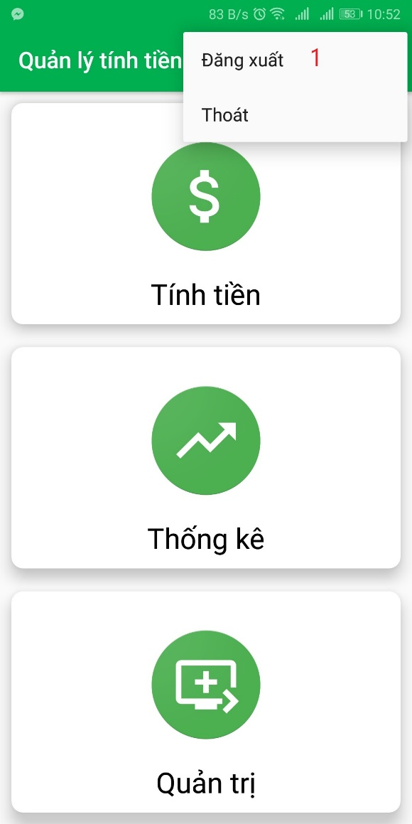

Hình 3.53: Giao diện đăng xuất

##### **Các thành phần giao diện**

|  |  |  |  |
| --- | --- | --- | --- |
| **STT** | **Loại điều khiển** | **Nội dung thực hiện** | **Giá trị mặc định** |
| 1 | Item Menu | Đăng xuất |  |

Bảng 3.36: Thành phần giao diện của chức năng đăng xuất

##### **Cách xử lí**

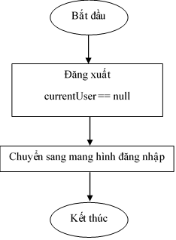

Hình 3.54: Xử lí đăng xuất

## kiểm thử

* + 1. **Giới thiệu**
       1. **Mục tiêu kiểm thử**

- Nhằm phát hiện lỗi tìm ẩn, kiểm tra xem ứng dụng có chạy đúng với yêu cầu đã được đặc tả hay không.

- Tạo ra tài liệu cho giai đoạn bảo trì dễ dàng hơn.

* + - 1. **Phạm vi kiểm thử**

- Do thời gian giới hạn và các chức năng có sự lặp lại nên việc kiểm thử chỉ thực hiện trên một số chức năng so với toàn bộ các chức năng trên tài liệu đặc tả.

* + 1. **Chi tiết kế hoạch kiểm thử**
       1. **Các chức năng sẽ kiểm thử**

Các chức năng kiểm thử bao gồm: đăng nhập, tính tiền bằng quét mã vạch, tính tiền bằng chọn hàng hóa trong danh sách, thêm hàng hóa, sửa hàng hóa.

* + - 1. **Các chức năng không được kiểm thử**

Các chức năng không kiểm thử gồm: đăng ký, đăng xuất, xóa hàng hóa, thống kê theo tuần, thống kê theo tháng, thống kê theo năm.

* + - 1. **Tiêu chí kiểm thử thành công và thất bại**
* Tiêu chí kiểm thử thành công: Kết quả kiểm thử đúng như kết quả mong đợi.
* Tiêu chí kiểm thử thất bại: Kết quả kiểm thử có sai lệch so với kết quả mong đợi.
  + - 1. **Tiêu chí đình chỉ và yêu cầu bắt đầu lại**
* Tiêu chí đình chỉ: Dừng lại mọi hoạt động khi một chức năng sinh ra lỗi khiến các chức năng liên tiếp sau đó không còn hoạt động như mong muốn.
* Tiêu chí yêu cầu bắt đầu lại: Bắt đầu lại khi chức năng bị đình chỉ đã được chỉnh sửa xong, hoạt động trở lại như mong muốn.
  + - 1. **Sản phẩm bàn giao của kiểm thử**
* Tài liệu kế hoạch kiểm thử.
* Các trường hợp kiểm thử.
* Các ghi chú kiểm thử.
* Báo cáo kiểm thử.
  + 1. **Quản lý kiểm thử**
       1. **Các hoạt động, công việc được lập kế hoạch**
* Xây dựng trường hợp kiểm thử. Viết các trường hợp kiểm thử cho các chức năng cần kiểm thử.
* Chuẩn bị môi trường kiểm thử: các môi trường phần cứng, phần mềm như trong kế hoạch kiểm thử.
* Tiến hành kiểm thử: thực hiện kiểm thử với các trường hợp đã xây dựng.
* Ghi nhận và đánh giá kết quả kiểm thử.
* Lập báo cáo kiểm thử.
  + - 1. **Môi trường**
* Phần cứng điện thoại: CPU HiSilicon Kirin 659, RAM 4GB.
* Hệ điều hành: Android 8.0.
* Kết nối internet: Tốc độ 5Mbps trở lên.
  + - 1. **Kế hoạch, dự đoán và chi phí**

|  |  |  |  |  |
| --- | --- | --- | --- | --- |
| **Loại kiểm thử** | **Thời gian (ngày)** | **Công cụ** | **Nhân sự (người)** | **Chi phí** |
| Kiểm thử  giao diện | 1 | Điện thoại đáp ứng được môi trường vận hành | 1 | 0 |
| Kiểm thử  chức năng | 1 | Điện thoại đáp ứng được môi trường vận hành | 1 | 0 |

Bảng 3.37: Kế hoạch, dự đoán và kinh phí

* + - 1. **Các rủi ro**

|  |  |
| --- | --- |
| **Rủi ro** | **Kế hoạch đối phó** |
| Thực hiện kiểm thử không đúng lịch đã đề ra | Cân bằng thời gian giữa các lần kiểm thử. Điều chỉnh lịch biểu cho phù hợp để tiến độ công việc không bị trễ. |
| Không thể thực hiện kiểm thử do xảy ra đình chỉ kiểm thử | Ghi chú kiểm thử bị đình chỉ và tiến hành khắc phục sớm vấn đề phát sinh của kiểm thử đó. Khởi động lại việc kiểm thử ngay khi giải quyết lỗi. |
| Có sự thay đổi về số yêu cầu cần kiểm thử | Nếu thêm một số chức năng vào kế hoạch kiểm thử. Người kiểm thử cần tăng tiến độ làm việc. Thay đổi lịch biểu phù hợp hơn. |

Bảng 3.38: Rủi ro và kế hoạch đối phó

* + 1. **Các trường hợp kiểm thử**
       1. **Trường hợp kiểm thử 1: Đăng nhập**
          - **Mục tiêu:** Kiểm thử chức năng đăng nhập có hoạt động tốt hay không, có phát sinh lỗi tìm ẩn xảy ra hay không
          - **Mã chức năng:** TT10
          - **Tài khoản đăng nhập hợp lệ:**

Email: test@gmail.com

Password: 123456

* + - * + **Kịch bản kiểm thử:**

|  |  |  |
| --- | --- | --- |
| **STT** | **Các bước thực hiện** | **Kết quả mong đợi** |
| 1 | B1. Nhập tên đăng nhập sai, mật khẩu sai.  B2. Nhất nút đăng nhập | Thông báo lỗi, yêu cầu thực hiện lại. |
| 2 | B1. Nhập tên đăng nhập sai, mật khẩu đúng.  B2. Nhấn nút đăng nhập | Thông báo lỗi, yêu cầu thực hiện lại. |
| 3 | B1. Nhập tên đăng nhập đúng, mật khẩu sai.  B2. Nhấn nút đăng nhập | Thông báo lỗi, yêu cầu thực hiện lại. |
| 4 | B1. Nhập tên đăng nhập, để trống mật khẩu.  B2. Nhấn nút đăng nhập | Thông báo yêu cầu nhập đủ thông tin |
| 5 | B1. Nhập mật khẩu, để trống tên đăng nhập.  B2. Nhấn nút đăng nhập | Thông báo yêu cầu nhập đủ thông tin |
| 6 | B1. Để trống tên đăng nhập và mật khẩu.  B2. Nhấn nút đăng nhập | Thông báo yêu cầu nhập đủ thông tin |
| 7 | B1. Nhập tên đăng nhập đúng, mật khẩu đúng.  B2. Nhấn nút đăng nhập | Đăng nhập thành công |

Bảng 3.39: Kịch bản kiểm thử chức năng Đăng nhập

* **Mảng giá trị:**

|  |  |  |  |
| --- | --- | --- | --- |
| **Kịch bản** | **Các giá trị** | **Kết quả thực tế** | **Kết quả** |
| 1 | Tên đăng nhập: t@gmail.com  Mật khẩu: 123445 | Thông báo lỗi, yêu cầu thực hiện lại. | Thành công |
| 2 | Tên đăng nhập: abc@gmail.com  Mật khẩu: 123456 | Thông báo lỗi, yêu cầu thực hiện lại. | Thành công |
| 3 | Tên đăng nhập: test@gmail.com  Mật khẩu: 9656445 | Thông báo lỗi, yêu cầu thực hiện lại. | Thành công |
| 4 | Tên đăng nhập: test@gmail.com  Mật khẩu: null | Thông báo yêu cầu nhập đủ thông tin | Thành công |
| 5 | Tên đăng nhập: null  Mật khẩu: 123456 | Thông báo yêu cầu nhập đủ thông tin | Thành công |
| 6 | Tên đăng nhập: null  Mật khẩu: null | Thông báo yêu cầu nhập đủ thông tin | Thành công |
| 7 | Tên đăng nhập: test@gmail.com  Mật khẩu: 123456 | Đăng nhập thành công | Thành công |

Bảng 3.40: Giá trị kiểm thử chức năng Đăng nhập

* + - 1. **Trường hợp kiểm thử 2: Tính tiền bằng quét mã vạch**

* + - * + **Mục tiêu:** Kiểm thử chức năng tính tiền bằng quét mã có hoạt động tốt hay không, có phát sinh lỗi tìm ẩn xảy ra hay không.
        + **Mã chức năng:** TT01
        + **Kịch bản kiểm thử:**

|  |  |  |
| --- | --- | --- |
| **STT** | **Các bước thực hiện** | **Kết quả mong đợi** |
| 1 | B1. Quét sản phẩm không tồn tại trong CSDL  B2. Nhấn nút Thanh toán | Thông báo hàng hóa không tồn tại trong CSDL  Thông báo chưa chọn hàng hóa để tính tiền. |
| 2 | B1. Quét sản phẩm tồn tại trong CSDL  B2. Xóa hàng hóa vừa mới quét  B3. Nhấn nút Thanh toán | Thông báo chưa chọn hàng hóa để tính tiền. |
| 3 | B1. Quét sản phẩm tồn tại trong CSDL  B2. Để trống số lượng của hàng hóa  B3. Nhấn nút Thanh toán | Tự động set lại số lượng bằng số lượng trước đó.  Tính tiền với hàng hóa đó |
| 4 | B1. Quét sản phẩm tồn tại trong CSDL  B2. Nhập số lượng hàng hóa  B3. Nhấn nút Thanh toán | Tính tiền hàng hóa thành công |

Bảng 3.41: Kịch bản kiểm thử chức năng Tính tiền bằng quét mã vạch

* **Mảng giá trị:**

|  |  |  |  |
| --- | --- | --- | --- |
| **Kịch bản** | **Các giá trị** | **Kết quả thực tế** | **Kết quả** |
| 1 | Quét hàng hóa “Bút bi” | Thông báo hàng hóa không tồn tại trong CSDL  Thông báo chưa chọn hàng hóa để tính tiền. | Thành công |
| 2 | Quét hàng hóa “WAX” | Thông báo chưa chọn hàng hóa để tính tiền. | Thành công |
| 3 | Quét hàng hóa “WAX” | Tự động set lại số lượng bằng số lượng trước đó.  Tính tiền với hàng hóa đó | Thành công |
| 4 | Quét hàng hóa “WAX”  Số lượng 2.0 | Tính tiền hàng hóa thành công | Thành công |

Bảng 3.42: Giá trị kiểm thử chức năng Tính tiền bằng quét mã

* + - 1. **Trường hợp kiểm thử 3: Tính tiền bằng chọn hàng hóa trong danh sách**
         * **Mục tiêu:** Kiểm thử chức năng tính tiền bằng chọn hàng hóa trong danh sách có hoạt động tốt hay không, có phát sinh lỗi tìm ẩn xảy ra hay không.
         * **Mã chức năng:** TT02
         * **Kịch bản kiểm thử:**

|  |  |  |
| --- | --- | --- |
| **STT** | **Các bước thực hiện** | **Kết quả mong đợi** |
| 1 | B1. Chọn sản phẩm trong danh sách  B2. Xóa hàng hóa vừa mới quét  B3. Nhấn nút Thanh toán | Thông báo chưa chọn hàng hóa để tính tiền. |
| 2 | B1. Chọn sản phẩm trong danh sách  B2. Để trống số lượng của hàng hóa  B3. Nhấn nút Thanh toán | Tự động set lại số lượng bằng số lượng trước đó.  Tính tiền với hàng hóa đó |
| 3 | B1. Quét sản phẩm tồn tại trong CSDL  B2. Nhập số lượng hàng hóa  B3. Nhấn nút Thanh toán | Tính tiền hàng hóa thành công |

Bảng 3.43: Kịch bản kiểm thử chức năng Tính tiền bằng chọn hàng hóa trong danh sách

* **Mảng giá trị:**

|  |  |  |  |
| --- | --- | --- | --- |
| **Kịch bản** | **Các giá trị** | **Kết quả thực tế** | **Kết quả** |
| 1 | Chọn hàng hóa “Đậu xanh” | Thông báo chưa chọn hàng hóa để tính tiền. | Thành công |
| 2 | Chọn hàng hóa “Đậu xanh” | Tự động set lại số lượng bằng số lượng trước đó.  Tính tiền với hàng hóa đó | Thành công |
| 3 | Chọn hàng hóa “Đậu xanh” | Tính tiền hàng hóa thành công | Thành công |

Bảng 3.44: Giá trị kiểm thử chức năng Tính tiền bằng chọn hàng hóa trong danh sách

* + - 1. **Trường hợp kiểm thử 4: Thêm hàng hóa**
         * **Mục tiêu:** Kiểm thử chức năng thêm hàng hóa có hoạt động tốt hay không, có phát sinh lỗi tìm ẩn xảy ra hay không.
         * **Mã chức năng:** TT07
         * **Kịch bản kiểm thử:**

|  |  |  |
| --- | --- | --- |
| **STT** | **Các bước thực hiện** | **Kết quả mong đợi** |
| 1 | B1. Quét hàng hóa đã tồn tại trong CSDL  B2. Nhập đầy đủ thông tin  B3. Nhấn nút Thêm | Thông báo hàng hóa đã tồn tại trong CSDL. |
| 2 | B1. Quét hàng hóa đã tồn tại trong CSDL  B2. Để trống tên hàng hóa  B3. Nhấn nút Thêm | Thông báo yêu cầu nhập đầu đủ thông tin |
| 3 | B1. Quét hàng hóa không tồn tại trong CSDL  B2. Nhập đầy đủ thông tin  B3. Nhấn nút Thêm | Thêm hàng hóa thành công |
| 4 | B1. Nhập đầy đủ thông tin  B2. Nhấn nút Thêm | Thêm hàng hóa thành công |
| 5 | B1. Để trống tên hàng hóa  B2. Nhấn nút Thêm | Thông báo nhập đủ thông tin |

Bảng 3.45: Kịch bản kiểm thử chức năng Thêm hàng hóa

* **Mảng giá trị:**

|  |  |  |  |
| --- | --- | --- | --- |
| **Kịch bản** | **Các giá trị** | **Kết quả thực tế** | **Kết quả** |
| 1 | Quét hàng hóa “WAX” | Thông báo hàng hóa đã tồn tại trong CSDL. | Thành công |
| 2 | Quét hàng hóa “WAX” | Thông báo yêu cầu nhập đầu đủ thông tin | Thành công |
| 3 | Quét hàng hóa “Bút bi” | Thêm hàng hóa thành công | Thành công |
| 4 | Nhâp đầy đủ thông tin | Thêm hàng hóa thành công | Thành công |
| 5 | Để trống tên hàng hóa | Thông báo nhập đủ thông tin | Thành công |

Bảng 3.46: Giá trị kiểm thử chức năng Thêm hàng hóa

* + - 1. **Trường hợp kiểm thử 5: Sửa hàng hóa**
         * **Mục tiêu:** Kiểm thử chức năng sửa hàng hóa có hoạt động tốt hay không, có phát sinh lỗi tìm ẩn xảy ra hay không.
         * **Mã chức năng:** TT08
         * **Kịch bản kiểm thử:**

|  |  |  |
| --- | --- | --- |
| **STT** | **Các bước thực hiện** | **Kết quả mong đợi** |
| 1 | B1. Nhập đầy đủ thông tin  B2. Nhấn nút Lưu | Thông báo cập nhật hàng hóa thành công |
| 2 | B1. Để trống tên hàng hóa  B2. Nhấn nút Lưu | Thông báo yêu cầu nhập đầu đủ thông tin |
| 3 | B1. Không chỉnh sửa thông tin  B2. Nhấn nút Lưu | Không thông báo. |

Bảng 3.47: Kịch bản kiểm thử chức năng Sửa hàng hóa

* **Mảng giá trị:**

|  |  |  |  |
| --- | --- | --- | --- |
| **Kịch bản** | **Các giá trị** | **Kết quả thực tế** | **Kết quả** |
| 1 | Nhập đầy đủ thông tin | Thông báo cập nhật hàng hóa thành công | Thành công |
| 2 | Để trống tên hàng hóa | Thông báo yêu cầu nhập đầu đủ thông tin | Thành công |
| 3 |  | Không thông báo. | Thành công |

Bảng 3.48: Giá trị kiểm thử chức năng Sửa hàng hóa

# CHƯƠNG 4: kết quả

### 4.1. Về lí thuyết

Trải qua quá trình học tập và nghiên cứu kiến thức kỹ thuật, tìm hiểu lý thuyết chuyên môn về đề tài cũng như các công cụ phục vụ cho việc phát triển đề tài đã đúc kết cho chúng em nhiều kiến thức về cách xây dựng ứng dụng Android, cách xây dựng hệ thống theo mô hình chuẩn MVP.

Song song với quá trình nghiên cứu cũng cung cấp cho người xây dựng đề tài kiến thức về các công nghệ liên quan như Firebase Database, Firebase Authentication và Moble Vision để từ đó tìm hiểu những ưu điểm cũng như hạn chế của từng công nghệ để tìm ra giải pháp xây dựng đề tài tương tự.

### 4.2. Về chương trình

Sau thời gian nghiên cứu hệ thống đã giải quyết được các yêu cầu đã đặt ra. Cụ thể về những vấn đề được giải quyết như sau:

* Tính tiền bằng quét mã vạch.
* Tính tiền bằng chọn hàng hóa trong danh sách.
* Lập hóa đơn.
* Thống kê theo tuần.
* Thống kê theo tháng.
* Thống kê theo năm.
* Thêm hàng hóa.
* Sửa hàng hóa.
* Xóa hàng hóa.
* Đăng nhập.
* Đăng ký.
* Đăng xuất

### **4.3. Khả năng ứng dụng của đề tài**

Đề tài được phát triển nhằm hỗ trợ các cửa hàng tạp hóa có thể thực hiện việc tính tiền đơn giản và ít tốn kém hơn. Hơn nữa, chi phí cho việc ứng dụng đề tài lại rất thấp phù hợp với các cửa hàng tạp hóa nhỏ. Ứng dụng chạy trên hệ điều hành Android một hệ điều hành với số lượng người dùng cực lớn nên khả năng ứng dụng được sử dụng rộng rãi là rất lớn.

# thảo luận

Do những điều kiện khách quan nên đề tài vẫn còn khá nhiều hạn chế:

* Chưa kiểm soát hết được các lỗi phát sinh trong quá trình đưa vào hoạt động.
* Giao diện chưa được đầu tư đẹp mắt.
* Chưa phân chia được user các cấp trong từng cửa hàng tạp hóa.
* Phần nhập số lượng hàng hóa khi tính tiền đòi hỏi nhiều thao tác của người dùng.

# hướng phát triển

Do hạn chế về mặt thời gian, cũng như kiến thức nên đề tài chỉ phát triển theo các chức năng yêu cầu. Đề tài còn khá nhiều hạn chế, chỉ ở mức nghiên cứu xây dựng, bổ trợ thêm kiến thức chuyên ngành. Cơ bản chỉ đáp ứng được một số nhu cầu cơ bản cho người dùng. Vì vậy, đề tài sẽ được tiếp tục nghiên cứu và mở rộng thêm các hướng sau:

* Giải quyết những vấn đề còn tồn đọng ở phần hạn chế.
* Phát triển chức thông thống kê có biểu đồ.
* Cung cấp các chức năng cảnh báo lỗi, gỡ rối và tự động xử lý khi phát sinh lỗi nhỏ.
* Thêm chức năng quản lý nhập hàng.
* Cải tiến, phát triển giao diện web thân thiện, dễ sử dụng và đẹp mắt hơn.

# tài liệu tham khảo

### Sách, giáo trình:

[1] **Lê Hoành Sử.** Giáo trình phát triển ứng dụng di động cơ bản. Chương 1. Nhà xuất bản đại học quốc gia TP.Hồ Chí Minh, 2017.

### Online:

[2] **Java.**

Available: <https://en.wikipedia.org/wiki/Java_(programming_language)>, lần truy cập cuối 10/05/2018.

[3] **Firebase Realtime Database.**

Available: <https://firebase.google.com/docs/database/>, lần truy cập cuối 10/05/2018.

[4] **Json**. Available: [*https://www.json.org/json-vi.html*](https://www.json.org/json-vi.html), lần truy cập cuối 10/05/2018.

[5] **Firebase Authentication.** Available: <https://firebase.google.com/docs/auth/>, lần truy cập cuối 10/05/2018.

[6] **Barcode API Overview.**

Available: <https://developers.google.com/vision/android/barcodes-overview>, lần truy cập cuối 10/05/2018.

[7] **XML.** Available <https://www.w3schools.com/xml/default.asp>, lần truy cập cuối 10/05/2018.

[8] **Android Studio.** Available: <https://en.wikipedia.org/wiki/Android_Studio>, lần truy cập cuối 10/05/2018.